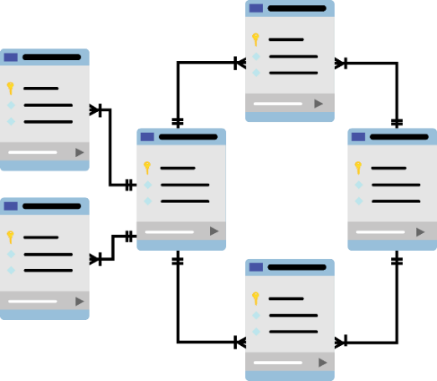

**DỰ ÁN MẪU**

**Hệ Thống Quản Lý Đào Tạo**

Mã số sinh viên : PS31493

Họ tên sinh viên : Vũ Cao Trí

Lớp : SD18311

Giảng viên hướng dẫn : Hà Thanh Liêm

MỤC LỤC

Contents

**1 Giới thiệu dự án** 4

1.1 Giới thiệu công ty LapTrinhCity 4

1.2 Yêu cầu của công ty 4

1.3 Lập kế hoạch dự án 4

2 Phân tích yêu cầu khách hàng 4

2.1 Sơ đồ Use Case 4

2.2 Đặc tả yêu cầu hệ thống (SRS) 4

2.2.1 Quản lý nhân viên 5

2.2.2 Quản lý chuyên đề 5

2.2.3 Quản lý người học 5

2.2.4 Quản lý khóa học 5

2.2.5 Quản lý học viên 5

2.2.6 Quản lý tổng hợp – thống kê 5

2.2.7 Đăng nhập 5

2.2.8 Đổi mật khẩu 5

2.3 Sơ đồ triển khai và yêu cầu hệ thống 5

2.3.1 Sơ đồ triển khai 6

2.3.2 Yêu cầu hệ thống 6

**3 Thiết kế ứng dụng** 6

3.1 Mô hình công nghệ ứng dụng 6

3.2 Thực thể 6

3.2.1 Sơ đồ quan hệ thực thể (ERD) 6

3.2.2 Chi tiết thực thể 7

3.3 Giao diện 8

3.3.1 Sơ đồ tổ chức giao diện 8

3.3.2 Giao diện cửa sổ chính 8

3.3.3 Giao diện chức năng 9

3.3.4 Các giao diện hỗ trợ khác 11

**4 Thực hiện dự án** 13

4.1 Tạo giao diện với Swing 13

4.1.1 Cửa sổ chính (EduSysJFrame) 13

4.1.2 Các cửa sổ quản lý 15

4.1.3 Cửa sổ tổng hợp thống kê (ThongKeJDialog) 16

4.1.4 Các giao diện hỗ trợ khác 16

4.2 Tạo CSDL với SQL Server 17

4.2.1 Sơ đồ quan hệ 17

4.2.2 Chi tiết các bảng 17

4.2.3 Thủ tục lưu 18

4.3 Lập trình CSDL 19

4.3.1 Mô hình tổ chức lập trình CSDL 19

4.3.2 JdbcHelper (XJdbc) 19

4.3.3 Entity Class và DAO 20

4.4 Thư viện tiện ích 23

4.5 Lập trình nghiệp vụ 23

4.5.1 Cửa sổ chính EduSysJFrame 23

4.5.2 Các cửa sổ hỗ trợ tổ chức 23

4.5.3 Các cửa sổ chức năng quản lý 24

4.5.4 Cửa sổ chức năng tổng hợp - thống kê 26

**5 Kiểm thử phần mềm và sửa lỗi** 26

5.1 DangNhapJDialog 26

5.2 DoiMatKhauJDialog 26

5.3 NhanVienJDialog 26

5.4 ChuyenDeJDialog 26

5.5 NguoiHocJDialog 26

5.6 KhoaHocJDialog 26

5.7 HocVienJDialog 27

5.8 ThongKeJDialog 27

**6 Đóng gói và triển khai** 27

6.1 Sản phẩm phần mềm 27

6.2 Hướng dẫn cài đặt 27

**7 KẾT LUẬN** 27

7.1 Khó khăn 27

7.2 Thuận lợi......................................................................................................27

# Giới thiệu dự án

# 1.1 Giới thiệu công ty FPT

- FPT Corporation, hay tên gọi đầy đủ là Công ty Cổ phần FPT, là một trong những tập đoàn công nghệ hàng đầu tại Việt Nam và có tiếng tăm trên toàn cầu. Thành lập vào năm 1988, FPT đã trải qua hơn 3 thập kỷ phát triển và trở thành một trong những biểu tượng về sự đổi mới và sáng tạo trong ngành công nghệ thông tin.

-Với sứ mệnh "Để Việt Nam phát triển thông qua công nghệ," FPT đã không ngừng nỗ lực để cung cấp các giải pháp công nghệ chất lượng cao cho hàng triệu khách hàng trên khắp thế giới. Công ty này không chỉ nổi tiếng với các dự án phần mềm, phát triển ứng dụng di động và dịch vụ quản lý hệ thống hàng đầu, mà còn rất mạnh mẽ trong lĩnh vực giáo dục, tài chính, và nhiều lĩnh vực khác.

-Với tầm nhìn dài hạn và cam kết với sự phát triển bền vững, FPT không chỉ đóng góp vào sự thịnh vượng của Việt Nam mà còn đang xây dựng một vị thế quốc tế mạnh mẽ. FPT đã và đang là một nguồn cảm hứng cho những người trẻ hướng đến sự thành công trong lĩnh vực công nghệ thông tin và công nghệ cao cấp khác.

-Từng bước tiến xa trên con đường của sự phát triển, FPT không chỉ là một công ty công nghệ thông tin, mà còn là một hệ sinh thái kết nối sự phát triển và thúc đẩy sự tiến bộ toàn cầu. Với một đội ngũ nhân tài tài năng, FPT không ngừng đầu tư vào nghiên cứu và phát triển, tạo ra các sản phẩm và dịch vụ tiên tiến, từ trí tuệ nhân tạo, Internet of Things (IoT) đến công nghệ blockchain và điện toán đám mây.

Đặc biệt, FPT đã mở rộng mạng lưới quốc tế với các văn phòng và trung tâm nghiên cứu trên khắp thế giới, tạo điều kiện thuận lợi cho việc hợp tác và phục vụ khách hàng quốc tế. Sứ mệnh của FPT không chỉ dừng lại ở việc phát triển kỹ thuật, mà còn là việc góp phần vào sự thay đổi tích cực của cộng đồng và xây dựng một tương lai sống đáng mơ ước cho mọi người. Với những cam kết này, FPT tiếp tục là một tượng đài của thành công và đổi mới trong ngành công nghệ thông tin.

## 1.2 Yêu cầu của công ty

* Quản lý người đăng ký học
* Quản lý các chuyên đề
* Quản lý các khóa học được tạo ra từ các chuyên đề
* Quản lý học viên của các khóa học
* Tổng hợp bảng điểm của các khóa học
* Thống kê doanh thu, số lượng người học từng chuyên đề theo năm
* Tổng hợp số lượng người học đăng ký theo tháng

## 1.3 Lập kế hoạch dự án

|  |  |  |  |  |
| --- | --- | --- | --- | --- |
| **TT** | **Hạng mục** | **Bắt đầu** | **Kết thúc** | **Kết quả** |
| 1 | **Phân Tích Yêu Cầu Khách Hàng** |  |  | Hoàn Thành |
| 1.1 | Hiện trạng |  |  | Hoàn Thành |
| 1.2 | Yêu cẩu hệ thống |  |  | Hoàn Thành |
| 1.3 | Sơ đồ USE CASE |  |  | Hoàn Thành |
| 2 | **Thiết Kế Mô Hình Công Nghệ** |  |  | Hoàn Thành |
| 2.1 | Mô hình triển khai |  |  | Hoàn Thành |
| 2.2 | Thiết kế CSDL |  |  | Hoàn Thành |
| 2.3 | Thiết kế dao diện |  |  | Hoàn Thành |
| 3 | **Thực Hiện Viết Mã** |  |  | Hoàn Thành |
| 3.1 | Viết mã tạo CSDL |  |  | Hoàn Thành |
| 3.2 | Lập trình JDBC |  |  | Hoàn Thành |
| 3.3 | Viết mã cho ứng dụng |  |  | Hoàn Thành |
| 4 | **Kiểm Thử** |  |  |  |
| 4.1 | Kiểm thử form quản lý nhân viên |  |  |  |
| 4.2 | Kiểm thử form quản lý người học |  |  |  |
| 4.3 | Kiểm thử form quản lý chuyên đề |  |  |  |
| 4.4 | Kiểm thử form quản lý Khóa học |  |  |  |
| 4.5 | Kiểm thử form quản lý học viên |  |  |  |
| 5 | **Đóng Gói & Triển Khai** |  |  |  |
| 5.1 | Hướng dẫn chuyển đổi jar thành exe |  |  |  |
| 5.2 | Hướng dẫn cài đặt triển khai |  |  |  |
| 5.3 | Hướng dẫn sử dụng phần mềm |  |  |  |

# 2.Phân tích yêu cầu khách hàng

## 2.1 Sơ đồ Use Case

## 2.2Đặc tả yêu cầu hệ thống (SRS)

* **CHI TIẾT CÁC CHỨC NĂNG**

o Mỗi chức năng quản lý bao gồm các chức năng con

▪ Xem: xem tất cả và chi tiết một mục

▪ Thêm: thêm mới vào cơ sở dữ liệu

▪ Xóa: xóa theo mã

▪ Sửa: cập nhật dữ liệu đang xem

▪ Tìm kiếm: tìm kiếm theo điều kiện

▪ Điều hướng: di chuyển đến dữ liệu của bản ghi chi tiết trước và sau

▪ Các chức năng thao tác dữ liệu (thêm, sửa, xóa) cần được kiểm lỗi hợp lý với dữ liệu

o Chức năng tổng hợp thống kê số liệu

▪ Bảng điểm theo khóa học phải có cấu trúc là:

• Mã người học

• Họ và tên

• Điểm

▪ Tổng hợp điểm từng chuyên đề

• Chuyên đề

• Số học viên

• Điểm cao nhất

• Điểm thấp nhất

• Điểm trung bình

▪ Doanh thu từng chuyên đề theo năm phải có cấu trúc:

• Chuyên đề

• Số khóa

• Số học viên

• Doanh thu

• Học phí thấp nhất

• Học phí cao nhất

• Học phí trung bình

▪ Thống kê số người học từng năm phải có cấu trúc:

• Năm

• Số học viên

• Ngày đăng ký sớm nhất

• Ngày đăng ký muộn nhất

o Chức năng đăng nhập và đăng xuất

▪ Đăng nhập: để sử dụng phần mềm, bắt buộc phải đăng nhập

▪ Đăng xuất: đăng nhập lại với người dùng khác hoặc dừng lại đi đâu đó

* ✓ **CHI TIẾT VỀ YÊU CẦU BẢO MẬT**

o Tất cả phải đăng nhập mới được sử dụng các chức năng trong phần mềm

o Trưởng phòng: được phép sử dụng tất cả

o Nhân viên:

▪ Không được phép thực hiện chức năng xóa trong các chức năng quản lý

▪ Không được phép xem chức năng thống kê doanh thu

* ✓ **THÔNG TIN CÁC THỰC THỂ**

o Người học

▪ Mã người đăng ký học

▪ Họ và tên

▪ Ngày sinh

▪ Giới tính

▪ Số điện thoại

▪ Email

▪ Ghi chú

o Chuyên đề

▪ Mã chuyên đề

▪ Tên chuyên đề

▪ Học phí

▪ Thời lượng (tính theo giờ)

▪ Hình logo

▪ Mô tả chuyên đề

o Khóa học

▪ Mã khóa học

▪ Mã chuyên đề

▪ Học phí

▪ Thời lượng

▪ Ngày khai giảng

▪ Ghi chú

o Học viên

▪ Mã học viên (số báo danh)

▪ Mã khóa học

▪ Mã người học

▪ Điểm trung bình

o Nhân viên

▪ Mã nhân viên (dùng để đăng nhập)

▪ Mật khẩu

▪ Họ và tên

▪ Vai trò (trưởng phòng hay nhân viên)

o Chú ý: Học phí và thời lượng của chuyên đề có thể bị thay đổi mà không làm ảnh hưởng

đến học phí và thời lượng của những người đã học.

### 2.2.1 Quản lý nhân viên

* **Mô tả chức năng:**

- Chức năng quản lý nhân viên được sử dụng để quản lý thông tin nhân viên. Yêu cầu của chức năng này là liệt kê danh sách nhân viên, xem thông tin chi tiết của mỗi nhân viên, thêm nhân viên mới, cập nhật thông tin hoặc xóa nhân viên đã tồn tài.

* **Dữ liệu liên quan:**

- Thông tin của mỗi nhân viên gồm: mã nhân viên, họ và tên, mật khẩu đăng nhập, vai trò của nhân viên (gồm trưởng phòng và nhân viên bình thường).

* **Đối tượng sử dụng:**

- Sau khi đăng nhập thì nhân viên nào cũng có thể sử dụng chức năng này, ngoại trừ xóa thì chỉ có trưởng phòng mới sử dụng được.

### 2.2.2 Quản lý chuyên đề

* **Mô tả chức năng:**

- Chức năng quản lý chuyên đề được sử dụng để quản lý thông tin chuyên đề . Yêu cầu của chức năng này là liệt kê danh sách chuyên đề , xem thông tin chi tiết của mỗi chuyên đề , thêm chuyên đề mới, cập nhật thông tin hoặc xóa chuyên đề đã tồn tài.

* **Dữ liệu liên quan:**

- Thông tin của mỗi chuyên đề gồm:mã chuyên đề ,tên chuyên đề , học phí, thời lượng,

hình ảnh, mô tả.

* **Đối tượng sử dụng:**

- Sau khi đăng nhập thì nhân viên nào cũng có thể sử dụng chức năng này, ngoại trừ xóa thì chỉ có trưởng phòng mới sử dụng được.

### 2.2.3 Quản lý người học

* **Mô tả chức năng:**

- Chức năng quản lý người học được sử dụng để quản lý thông tin người học. Yêu cầu của chức năng này là liệt kê danh sách người học, xem thông tin chi tiết của mỗi người học, thêm người học mới, cập nhật thông tin hoặc xóa người học đã tồn tài.

* **Dữ liệu liên quan:**

- Thông tin của mỗi nhân viên gồm: mã người học, họ và tên, giới tính, ngày sinh, điện thoại, email, ghi chú, mã nhân viên nhập, ngày đăng ký của người học.

* **Đối tượng sử dụng:**

- Sau khi đăng nhập thì nhân viên nào cũng có thể sử dụng chức năng này, ngoại trừ xóa thì chỉ có trưởng phòng mới sử dụng được.

### 2.2.4 Quản lý khóa học

* **Mô tả chức năng:**

- Chức năng quản lý khóa học được sử dụng để quản lý thông tin khóa học. Yêu cầu của chức năng này là liệt kê danh sách khóa học, xem thông tin chi tiết của mỗi khóa học, thêm khóa học mới, cập nhật thông tin hoặc xóa khóa học đã tồn tài.

* **Dữ liệu liên quan:**

- Thông tin của mỗi khóa học gồm: mã khóa học, mã chuyên đề, học phí, thời lượng, ngày khai giảng, ghi chú, mã nhân viên nhập, ngày đăng ký của người học.

* **Đối tượng sử dụng:**

- Sau khi đăng nhập thì nhân viên nào cũng có thể sử dụng chức năng này, ngoại trừ xóa thì chỉ có trưởng phòng mới sử dụng được.

### 2.2.5 Quản lý học viên

* **Mô tả chức năng:**

- Chức năng quản lý học viên được sử dụng để quản lý thông tin học viên. Yêu cầu của chức năng này là liệt kê danh sách học viên, xem thông tin chi tiết của mỗi học viên, thêm học viên mới, cập nhật thông tin hoặc xóa học viên đã tồn tài.

* **Dữ liệu liên quan:**

- Thông tin của mỗi học viên gồm: mã học viên, mã khóa học, mã người học, điểm cuối môn.

* **Đối tượng sử dụng:**

- Sau khi đăng nhập thì nhân viên nào cũng có thể sử dụng chức năng này, ngoại trừ xóa thì chỉ có trưởng phòng mới sử dụng được.

### 2.2.6 Quản lý tổng hợp – thống kê

* **Mô tả chức năng:**

- Chức năng quản lý thống kê được sử dụng để quản lý thông tin thống kê. Yêu cầu của chức năng này là liệt kê danh sách thống kê, xem thông tin chi tiết của mỗi thống kê, thêm thống kê mới, cập nhật thông tin thống kê.

* **Dữ liệu liên quan:**

- Thông tin của mỗi thống kê gồm: số người học từng năm, doanh thu theo chuyên đề, học viên theo chuyên đề, bảng điểm.

* **Đối tượng sử dụng:**

- Sau khi đăng nhập thì nhân viên nào cũng có thể sử dụng chức năng này, ngoại trừ xóa thì chỉ có trưởng phòng mới sử dụng được.

### 2.2.7 Đăng nhập

* **Mô tả chức năng:**

- Chức năng đăng nhập được sử dụng để quản lý tài khoản người dùng. Yêu cầu của chức năng này là tạo tài khoản cho người sử dụng để truy cập vào phần mềm.

* **Dữ liệu liên quan:**

- Thông tin của mỗi đăng nhập gồm: tài khoản và mật khẩu.

* **Đối tượng sử dụng:**

- Tất cả mọi người khi sử dụng phần mềm.

### 2.2.8 Đổi mật khẩu

* **Mô tả chức năng:**

- Chức năng quản lý đổi mật khẩu được sử dụng để thay đổi mật khẩu. Yêu cầu của chức năng này là có thể thay đổi mật khẩu của mọi người khi cảm thấy mật khẩu cũ không còn an toàn hay khi người truy cập quên mật khẩu.

* **Dữ liệu liên quan:**

- Thông tin của mỗi mật khẩu gồm: tài khoản, mật khẩu cũ,mật khẩu mới.

* **Đối tượng sử dụng:**

- Tất cả mọi người khi sử dụng phần mềm.

## **2.3 Sơ đồ triển khai và yêu cầu hệ thống**

Ứng dụng phần mềm được xây dựng để phục vụ cho nhiều người dùng nhưng cơ sở dữ liệu thì lưu trữ tập trung.

### 

✓ Cần một máy cài SQL Server 2008+. Máy này cần hệ điều hành window xp trở lên

✓ Các máy nhân viên phòng đào tạo cài phần mềm edusys. Các máy nhân viên cần JDK 1.8+ với hệ điều hành bất ký

### 2.3.1Sơ đồ triển khai

* *Đưa ra mô hình triển khai của ứng dụng trong thực tế*

Một mô hình triển khai của ứng dụng trong thực tế có thể phức tạp và đa dạng, tùy thuộc vào loại ứng dụng và yêu cầu cụ thể. Dưới đây, tôi sẽ đưa ra một mô hình triển khai cơ bản cho một ứng dụng web để minh họa cách các thành phần chính của ứng dụng được triển khai trong một môi trường thực tế:

* ****Người dùng cuối****: Đây là người dùng cuối sử dụng ứng dụng của bạn qua giao diện người dùng web hoặc ứng dụng di động.
* ****Web Server****: Web server là máy chủ web chịu trách nhiệm phục vụ các yêu cầu HTTP từ người dùng cuối. Nó có thể là một máy chủ web như Apache, Nginx hoặc một máy chủ ứng dụng như Tomcat, Jetty.
* ****Cơ sở dữ liệu (Database Server)****: Cơ sở dữ liệu lưu trữ và quản lý dữ liệu của ứng dụng. Cơ sở dữ liệu có thể là MySQL, PostgreSQL, MongoDB, Cassandra, hoặc bất kỳ hệ quản trị cơ sở dữ liệu nào phù hợp.
* ****Dịch vụ bên ngoài (Third-Party Services)****: Một số ứng dụng sẽ tương tác với dịch vụ bên ngoài như dịch vụ thanh toán, dịch vụ email, hoặc các API khác.

### 2.3.2Yêu cầu hệ thống

*Liệt kê các phần cứng, phần mềm cần thiết để hệ thống thực hiện được*

****Phần cứng:****

* **Máy chủ (Server Hardware)**: Máy chủ là nền tảng cơ bản của hệ thống. Các yêu cầu phần cứng phụ thuộc vào loại ứng dụng và mức độ tải của nó. Các yêu cầu phần cứng cơ bản bao gồm CPU, RAM, lưu trữ và mạng.
* **Hệ thống lưu trữ (Storage)**: Hệ thống lưu trữ cần đủ lớn để lưu trữ dữ liệu ứng dụng và cơ sở dữ liệu. Loại lưu trữ (đĩa cứng, ổ SSD, lưu trữ đám mây) và dung lượng phụ thuộc vào yêu cầu của ứng dụng.
* **Mạng (Network)**: Hệ thống cần có kết nối mạng đủ mạnh và ổn định để phục vụ lưu lượng truy cập từ người dùng cuối và truy cập dịch vụ bên ngoài (nếu cần).
* **Thiết bị bảo mật (Security Devices)**: Để bảo vệ hệ thống khỏi các mối đe dọa mạng, bạn cần sử dụng các thiết bị bảo mật như tường lửa (firewall), máy chủ proxy, và phần cứng bảo mật mạng.

****Phần mềm:****

* **Hệ điều hành (Operating System)**: Hệ điều hành là lớp phần mềm cơ bản để quản lý tài nguyên phần cứng và thực thi ứng dụng. Phổ biến nhất cho máy chủ là các biến thể của Linux hoặc Windows Server.
* **Cơ sở dữ liệu (Database Management System)**: Hệ thống cần một hệ quản trị cơ sở dữ liệu như MySQL, PostgreSQL, MongoDB, Cassandra để lưu trữ và quản lý dữ liệu.
* **Ngôn ngữ lập trình và Frameworks**: Ngôn ngữ lập trình như Java, Python, Ruby, hoặc C# được sử dụng để phát triển ứng dụng, và các frameworks như Spring, Django, hoặc .NET giúp phát triển ứng dụng nhanh chóng.
* **Thư viện và Công cụ phát triển (Development Libraries and Tools)**: Các công cụ phát triển như IDE (Integrated Development Environment), trình quản lý gói, và các thư viện mã nguồn mở giúp phát triển và quản lý mã nguồn dễ dàng hơn.
* **Cơ sở dữ liệu Cache (Cache Database)**: Để tối ưu hóa hiệu suất, bạn có thể sử dụng các cơ sở dữ liệu cache như Redis hoặc Memcach

# 3 Thiết kế ứng dụng

## 3.1 Mô hình công nghệ ứng dụng

* *Phác thảo mô hình công nghệ ứng dụng của hệ thống phần mềm. Giải thích rõ các thành phần trong mô hình*
* 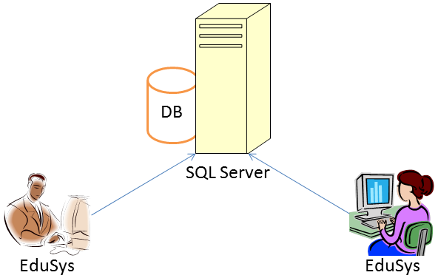

## 3.2 Thực thể

* *Căn cứ vào SRS để thiết kế các thực thể. Cần phải hoàn thiện 2 phần theo yêu cầu sau đây.*

### 3.2.1 Sơ đồ quan hệ thực thể (ERD)

* *Vẽ sơ đồ thể hiện mối quan hệ giữa các thực thể. Nên chia thành 2 mức (tổng quát và chi tiết) để dễ đọc, dễ hiểu.*

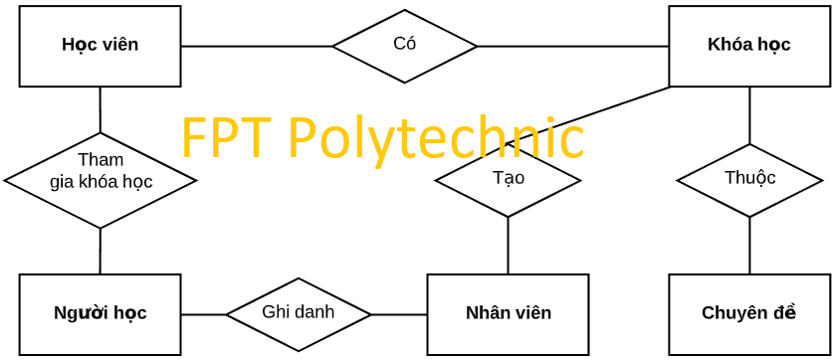

***ERD Diagram level 1:***

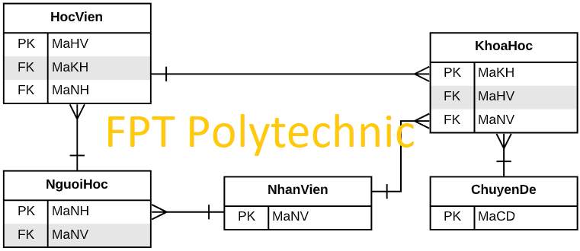

***ERD Diagram level 2 :***

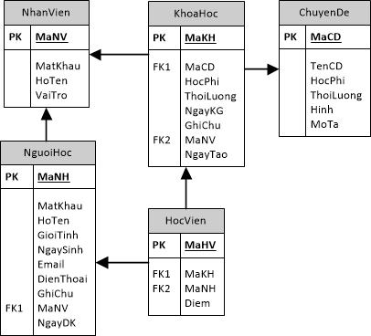

### 3.2.2 Chi tiết thực thể

* *Thiết kế chi tiết thực thể có nghĩa là thiết kế các thuộc tính cần thiết cho mỗi thực thể (căn cứ vào phần dữ liệu liên quan của SRS).*

#### 3.2.2.1 Thực thể Nhân viên

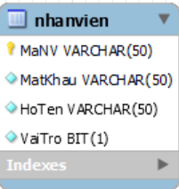

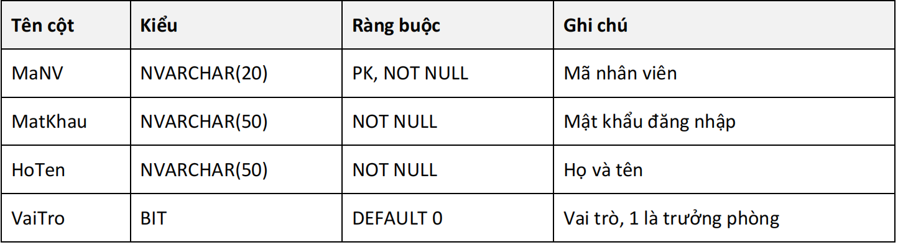

#### 3.2.2.2 Thực thể Chuyên đề

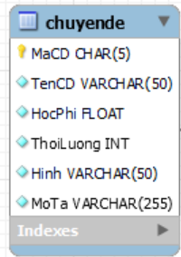

|  |  |  |
| --- | --- | --- |
| **Thuộc tính** | **Kiểu dữ liệu** | **Mô tả** |
| MaCD | Char(5) | Mã chuyên đề |
| TenCD | Varchar(50) | Tên chuyên đ |
| HocPhi | Float | Học phí của chyên đề |
| ThoiLuong | Int | Thời gian của chuyên đề |
| Hinh | Varchar(50) | Hình ảnh của chuyên đề |
| MoTa | Varchar(255) | Mô tả của chuyên đề |

#### 3.2.2.3 Thực thể Người học

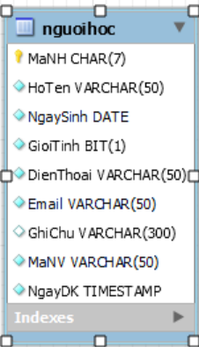

…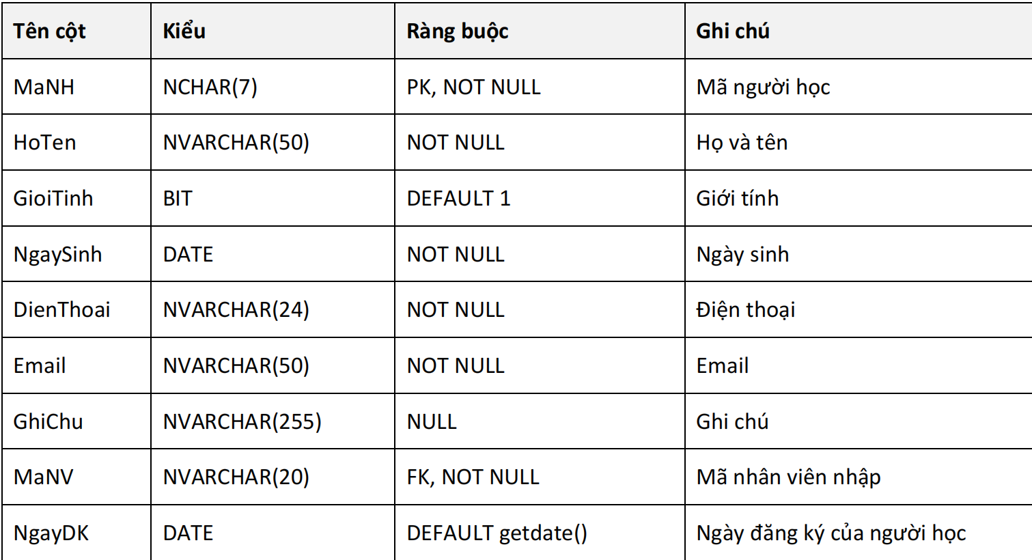

#### 3.2.2.4 Thực thể Khóa học

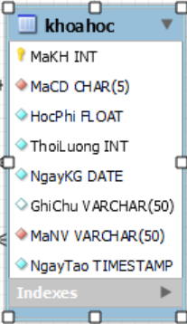

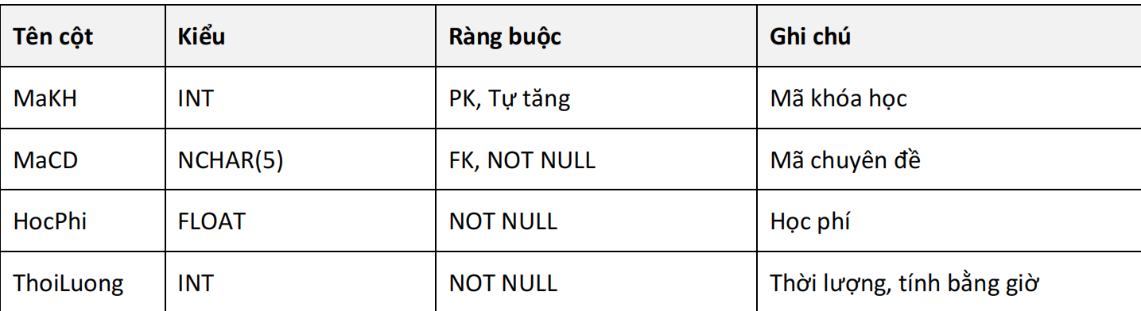

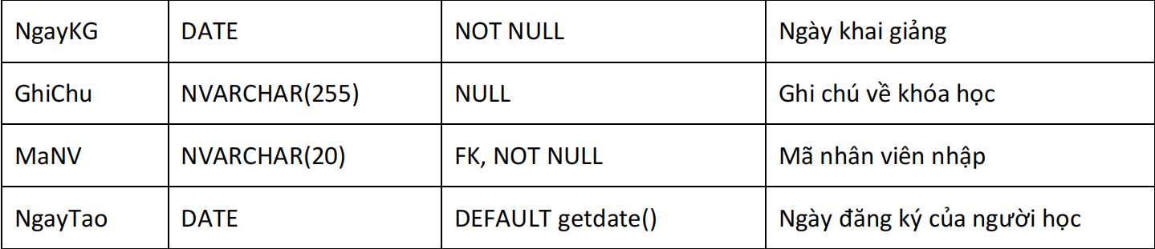

#### 3.2.2.5 Thực thể Học viên

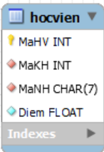

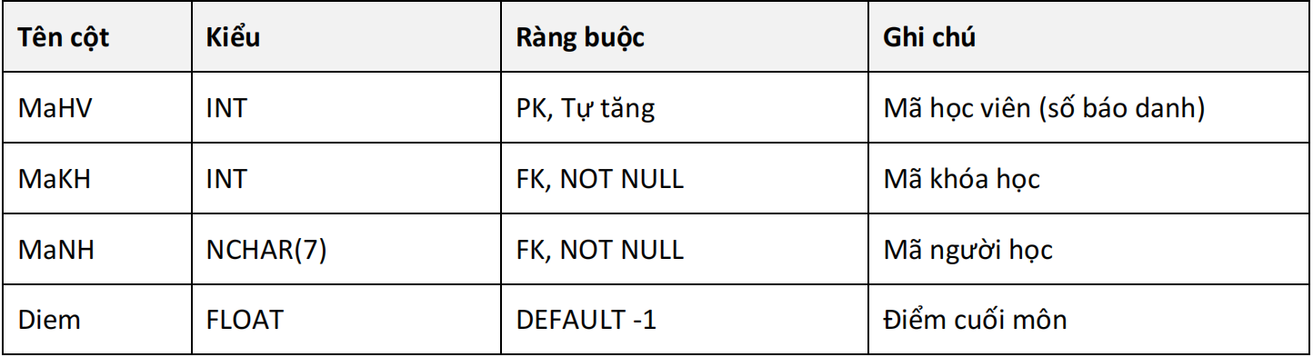

## 3.3 Giao diện

* *Chú ý: phần này chỉ phác thảo giao diện chứ không phải xây dựng nên bạn có thể sử dụng bất ký công cụ gì thậm chí vẽ trên giấy rồi chụp hình đưa vào đây.*

### 3.3.1 Sơ đồ tổ chức giao diện

* *Phác thảo sơ đồ liên kết giữa các giao diện chức năng trong ứng dụng*

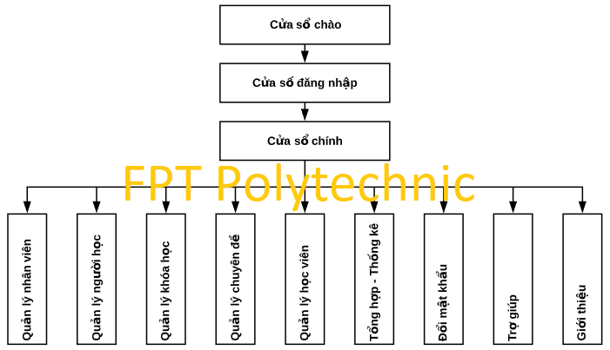

* *Mô tả sơ đồ*

### 3.3.2 Giao diện cửa sổ chính

* *Phác thảo giao diện cho cửa sổ chính và mô tả các hoạt động trên giao diện*

**Giao diện:**

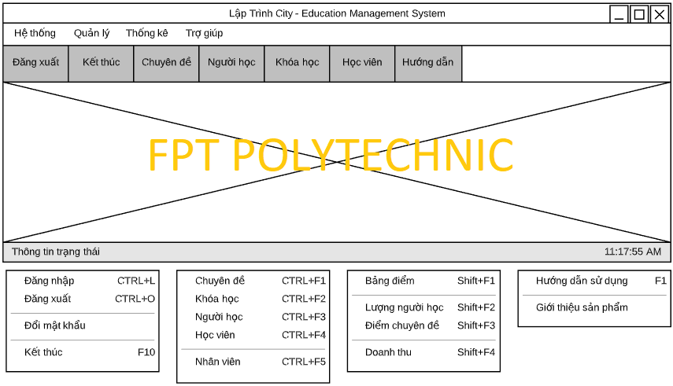

**Mô tả hoạt động**

|  |  |  |  |
| --- | --- | --- | --- |
| **TT** | **Điều khiển** | **Sự kiện** | **Mô tả hoạt động** |
| 1 | Cửa sổ | Initialize | Đưa cửa sổ ra giữa màn hình |
| 2 | [Đăng xuất] | Click | Đăng xuất và hiển thị DangNhapJDialog |
| 3 | [Đổi mật khẩu] | Click | Hiển thị DoiMatKhauJDialog |
| 4 | [Chuyên đề] | Click | Hiển thị ChuyenDeJDialog |
| 5 | [Bảng điểm] | Click | Hiển thị ThongKeJDialog.Tabs[0] |
|  | … |  |  |

### 

### 3.3.3 Giao diện chức năng

* *Phác thảo giao diện cho tất cả các cửa sổ chức năng và các cửa sổ hỗ trợ tổ chức*

#### Cửa sổ quản lý nhân viên

**Giao diện**

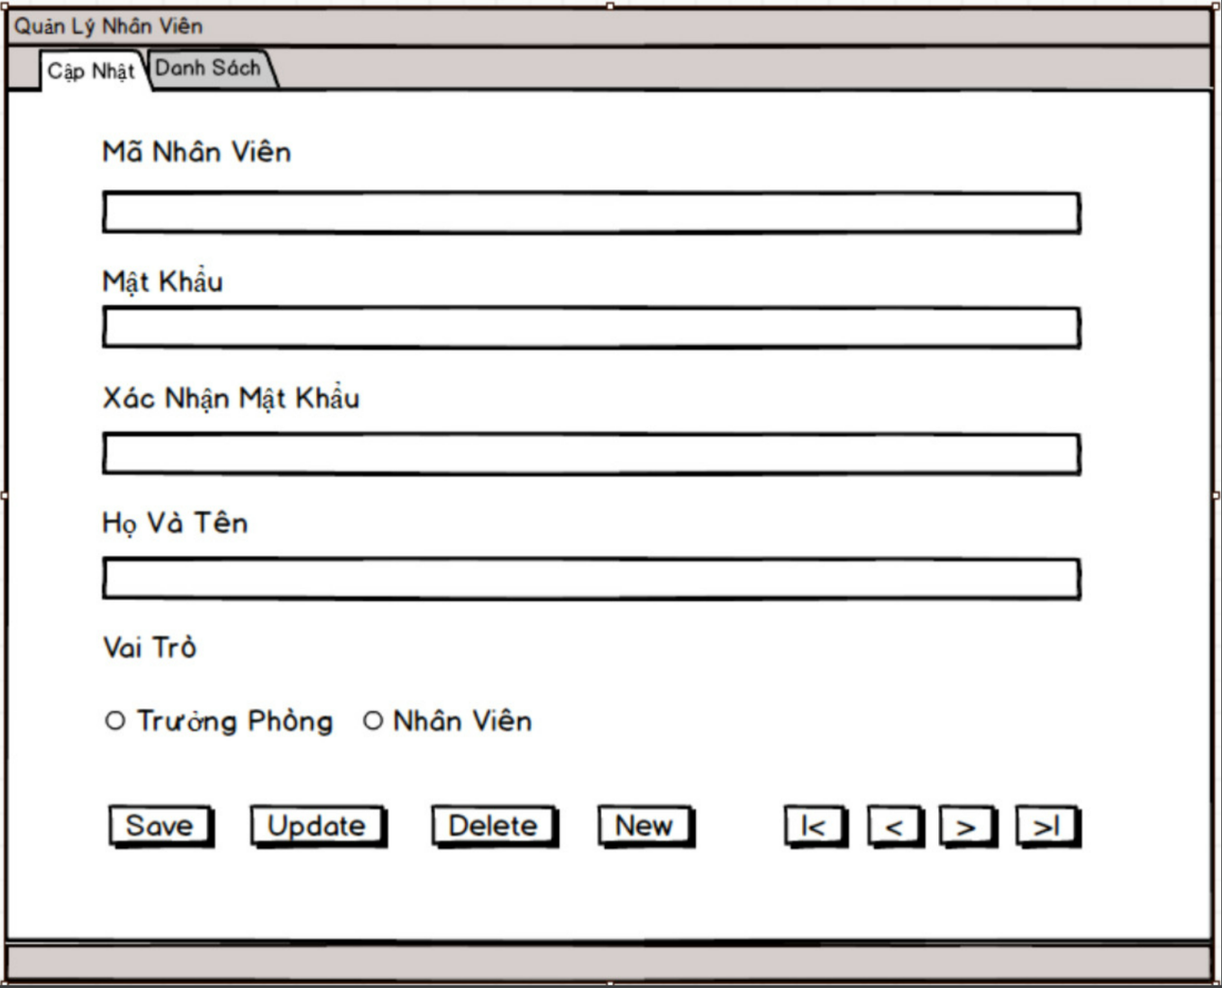

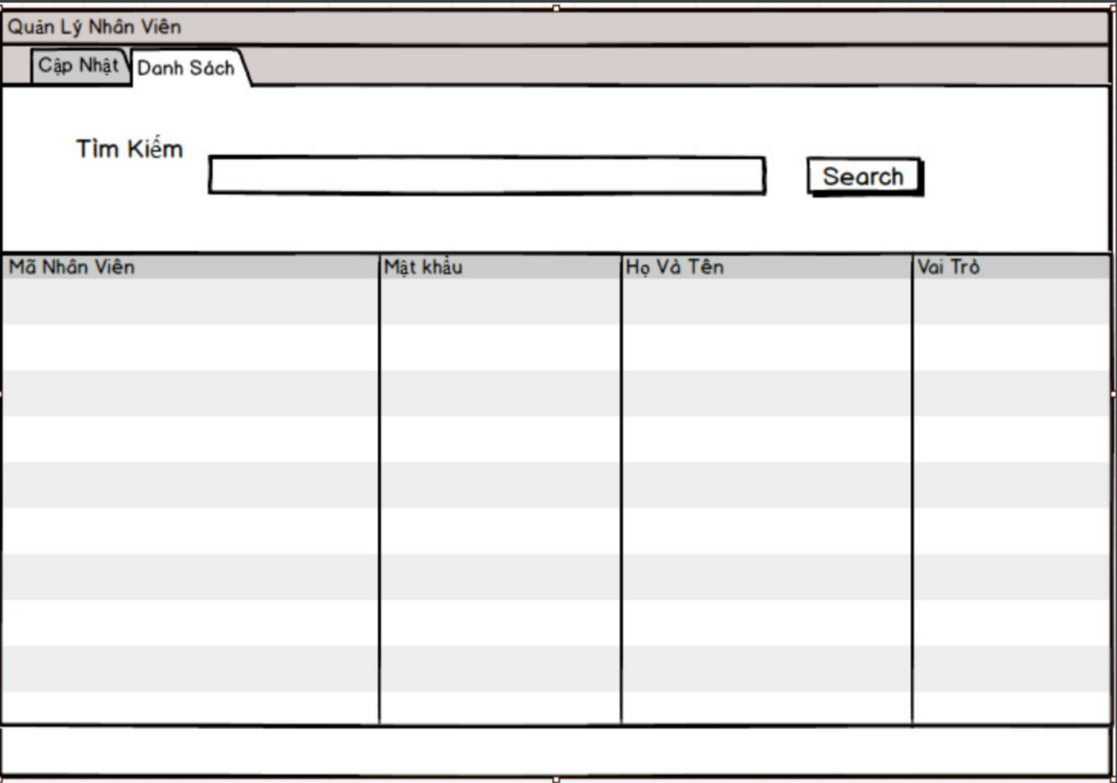

**Mô tả hoạt động**

|  |  |  |  |
| --- | --- | --- | --- |
| **TT** | **Điều khiển** | **Sự kiện** | **Mô tả hoạt động** |
| 1 | Cửa sổ | Initialize | Hiển thị tất cả nhân viên lên bảng |
| 2 | [Thêm] | Click | Validation, Thêm vào CSDL một nhân viên mới với dữ liệu nhập từ form |
| 3 | [Sửa] | Click | Validation, Cập nhật thông tin nhân viên đang xem trên form vào CSDL |
| 4 | [Xóa] | Click | Xóa nhân viên có mã đang xem trên form |
| 5 | [Mới] | Click | Xóa trắng form |
| 6 | Bảng | Click | Hiển thị thông tin của nhân viên trên hàng được chọn của bảng lên form để xem |
| 7 | [|<] | Click | Hiển thị thông tin của nhân viên của hàng đầu tiên của bảng lên form để xem |
| 8 | [<<] | Click | Hiển thị thông tin của nhân viên của hàng kế trước hàng được chọn của bảng lên form để xem |
| 9 | [>>] | Click | Hiển thị thông tin của nhân viên của hàng kế sau hàng được chọn của bảng lên form để xem |
| 10 | [>|] | Click | Hiển thị thông tin của nhân viên của hàng cuối cùng của bảng lên form để xem |

#### Cửa sổ quản lý chuyên đề

**Giao diện:**

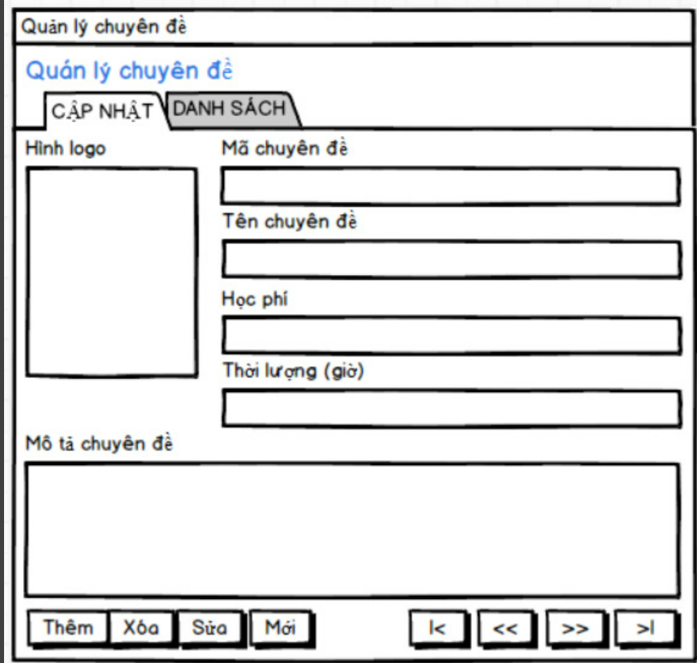

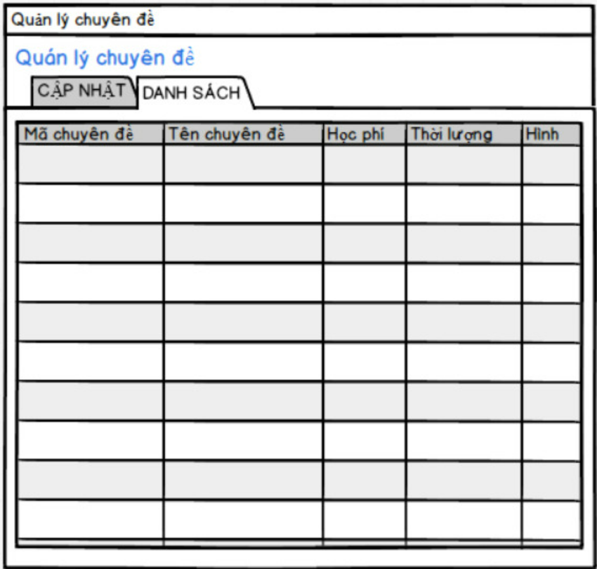

**Mô tả hoạt động:**

|  |  |  |  |
| --- | --- | --- | --- |
| **TT** | **Điều khiển** | **Sự kiện** | **Mô tả hoạt động** |
| 1 | Cửa sổ | Initialize | Hiển thị tất cả nhân viên lên bảng |
| 2 | [Thêm] | Click | Validation, Thêm vào CSDL một chuyên đề mới với dữ liệu nhập từ form |
| 3 | [Sửa] | Click | Validation, Cập nhật thông tin chuyên đề đang xem trên form vào CSDL |
| 4 | [Xóa] | Click | Xóa chuyên đề có mã đang xem trên form |
| 5 | [Mới] | Click | Xóa trắng form |
| 6 | Bảng | Click | Hiển thị thông tin của chuyên đề trên hàng được chọn của bảng lên form để xem |
| 7 | [|<] | Click | Hiển thị thông tin của chuyên đề của hàng đầu tiên của bảng lên form để xem |
| 8 | [<<] | Click | Hiển thị thông tin của chuyên đề của hàng kế trước hàng được chọn của bảng lên form để xem |
| 9 | [>>] | Click | Hiển thị thông tin củachuyên đề của hàng kế sau hàng được chọn của bảng lên form để xem |
| 10 | [>|] | Click | Hiển thị thông tin của chuyên đề của hàng cuối cùng của bảng lên form để xem |

#### Cửa sổ quản lý người học

**Giao diện:**

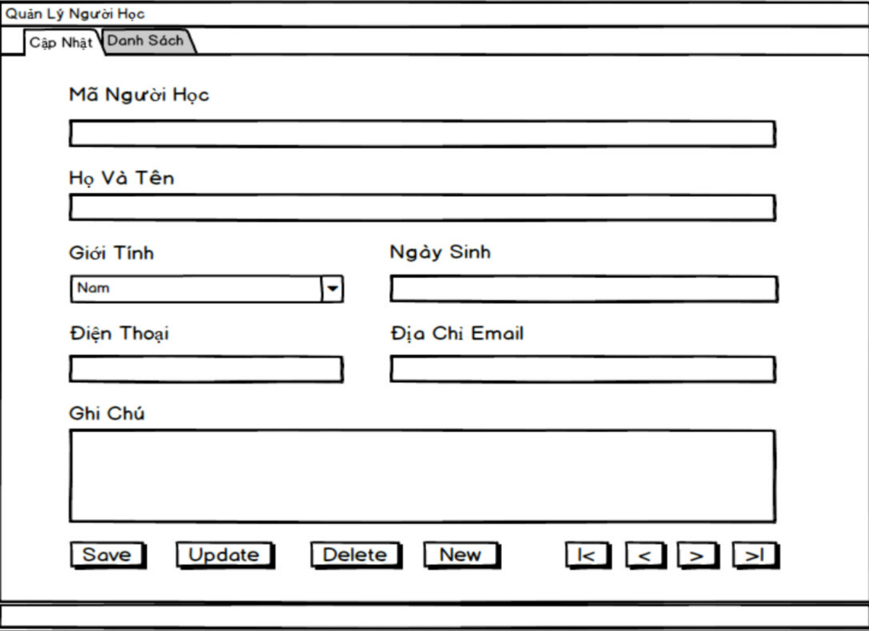

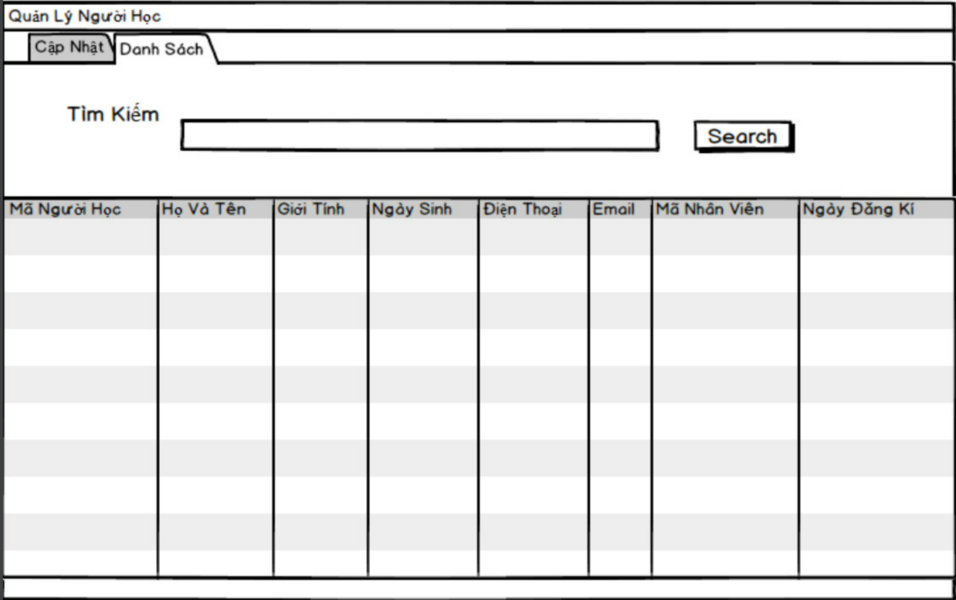

**Mô tả hoạt động:**

|  |  |  |  |
| --- | --- | --- | --- |
| **TT** | **Điều khiển** | **Sự kiện** | **Mô tả hoạt động** |
| 1 | Cửa sổ | Initialize | Hiển thị tất cả học viên lên bảng |
| 2 | [Thêm] | Click | Validation, Thêm vào CSDL một học viên mới với dữ liệu nhập từ form |
| 3 | [Sửa] | Click | Validation, Cập nhật thông tin học viên đang xem trên form vào CSDL |
| 4 | [Xóa] | Click | Xóa học viên có mã đang xem trên form |
| 5 | [Mới] | Click | Xóa trắng form |
| 6 | Bảng | Click | Hiển thị thông tin của học viên trên hàng được chọn của bảng lên form để xem |
| 7 | [|<] | Click | Hiển thị thông tin của học viên của hàng đầu tiên của bảng lên form để xem |
| 8 | [<<] | Click | Hiển thị thông tin của học viên của hàng kế trước hàng được chọn của bảng lên form để xem |
| 9 | [>>] | Click | Hiển thị thông tin của học viên của hàng kế sau hàng được chọn của bảng lên form để xem |
| 10 | [>|] | Click | Hiển thị thông tin của học viên của hàng cuối cùng của bảng lên form để xem |

#### Cửa sổ quản lý khóa học

**Giao diện:**

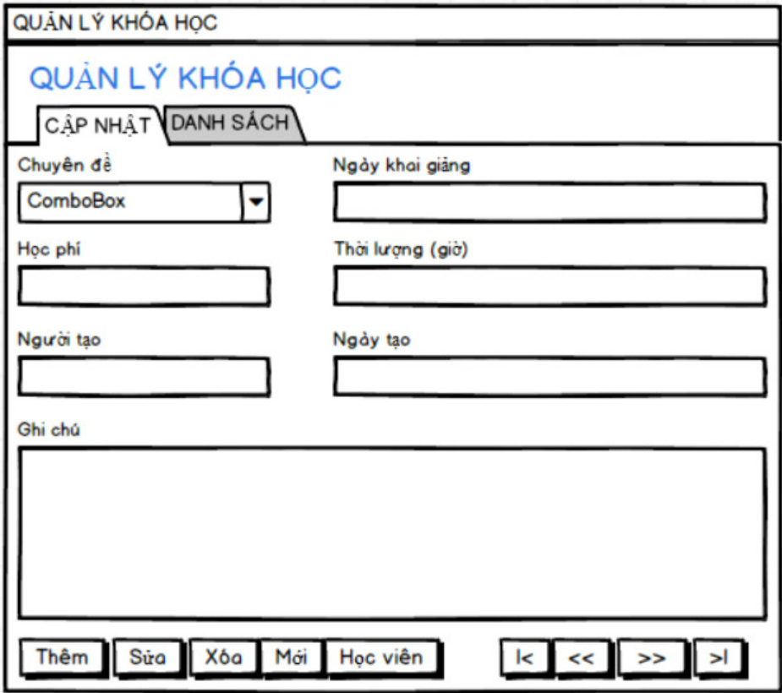

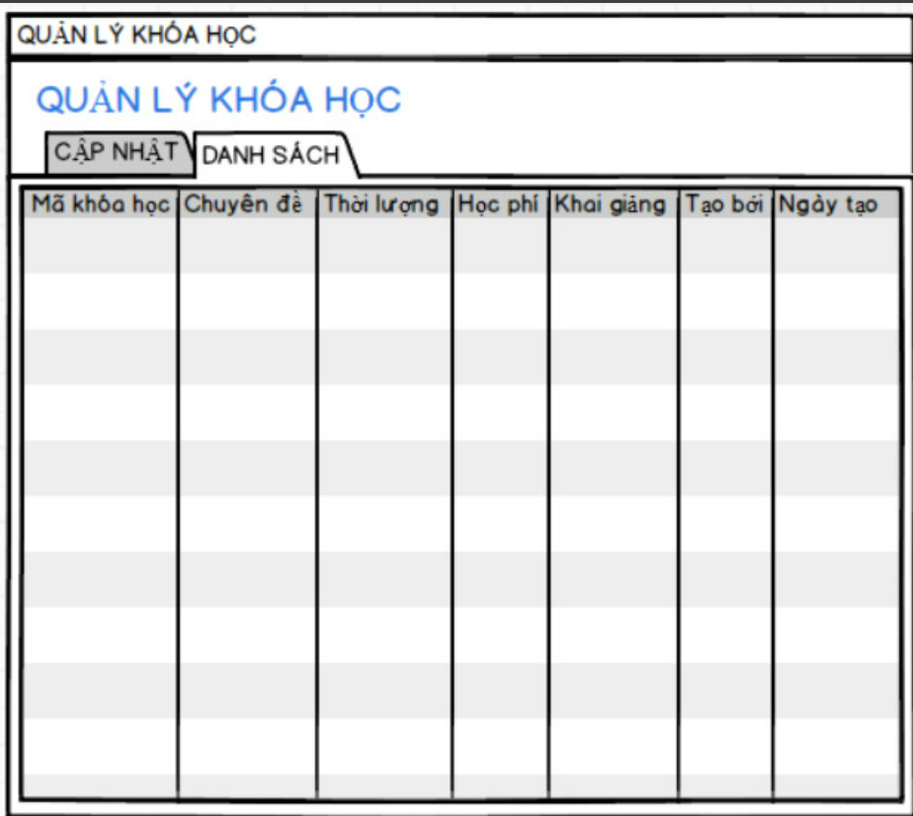

**Mô tả hoạt động:**

|  |  |  |  |
| --- | --- | --- | --- |
| **TT** | **Điều khiển** | **Sự kiện** | **Mô tả hoạt động** |
| 1 | Cửa sổ | Initialize | Hiển thị tất cả khóa học lên bảng |
| 2 | [Thêm] | Click | Validation, Thêm vào CSDL một khóa học mới với dữ liệu nhập từ form |
| 3 | [Sửa] | Click | Validation, Cập nhật thông tin khóa học đang xem trên form vào CSDL |
| 4 | [Xóa] | Click | Xóa khóa học có mã đang xem trên form |
| 5 | [Mới] | Click | Xóa trắng form |
| 6 | Bảng | Click | Hiển thị thông tin của khóa học trên hàng được chọn của bảng lên form để xem |
| 7 | [|<] | Click | Hiển thị thông tin của khóa học của hàng đầu tiên của bảng lên form để xem |
| 8 | [<<] | Click | Hiển thị thông tin của khóa học của hàng kế trước hàng được chọn của bảng lên form để xem |
| 9 | [>>] | Click | Hiển thị thông tin của khóa học của hàng kế sau hàng được chọn của bảng lên form để xem |
| 10 | [>|] | Click | Hiển thị thông tin của khóa học của hàng cuối cùng của bảng lên form để xem |

#### Cửa sổ quản lý học viên

**Giao diện:**

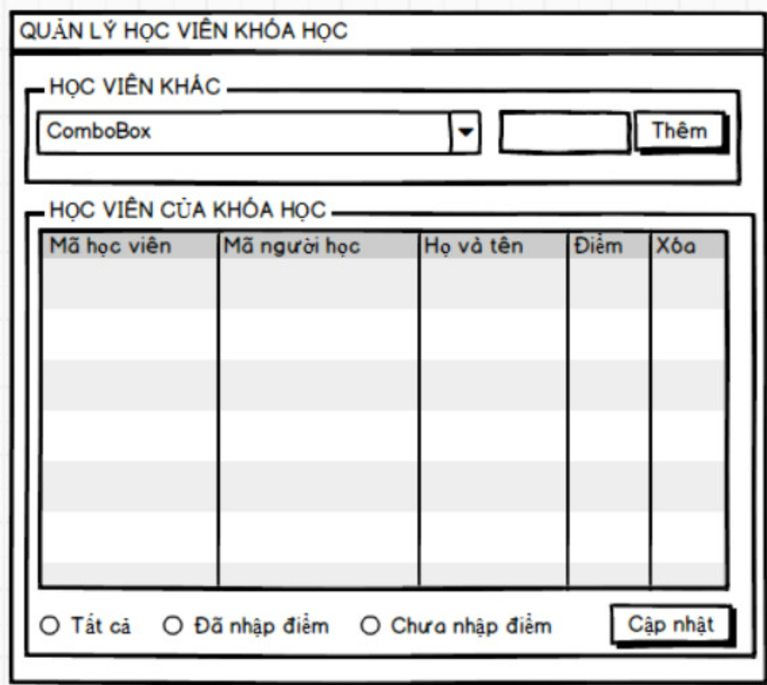

**Mô tả hoạt động:**

|  |  |  |  |
| --- | --- | --- | --- |
| **TT** | **Điều khiển** | **Sự kiện** | **Mô tả hoạt động** |
| 1 | Cửa sổ | Initialize | Hiển thị tất cả học viên lên bảng |
| 2 | Tất Cả | Click | Hiển Thị tất cả học viên đang học lên bảng |
| 3 | Đã nhập Điểm | Click | Hiển Thị tất cả các học viên đã nhập điểm lên bảng |
| 4 | Chưa Nhập Điểm | Click | Hiển Thị tất cả các học viên chưa nhập điểm lên bảng |
| 5 | Cập Nhật | Click | Validation, Cập nhật thông tin học viên đang xem trên form vào CSDL |
|  |  |  |  |

#### Cửa sổ thống kê

**Giao diện:**

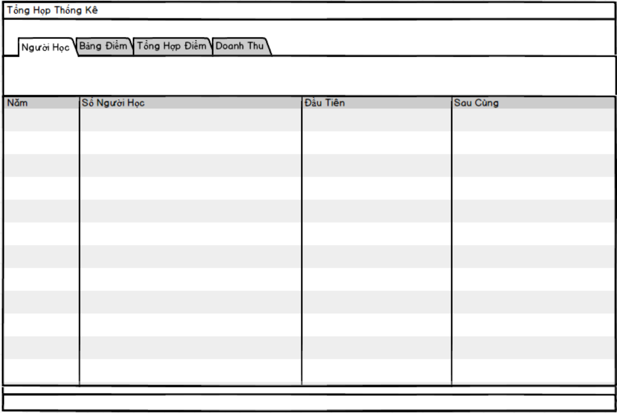

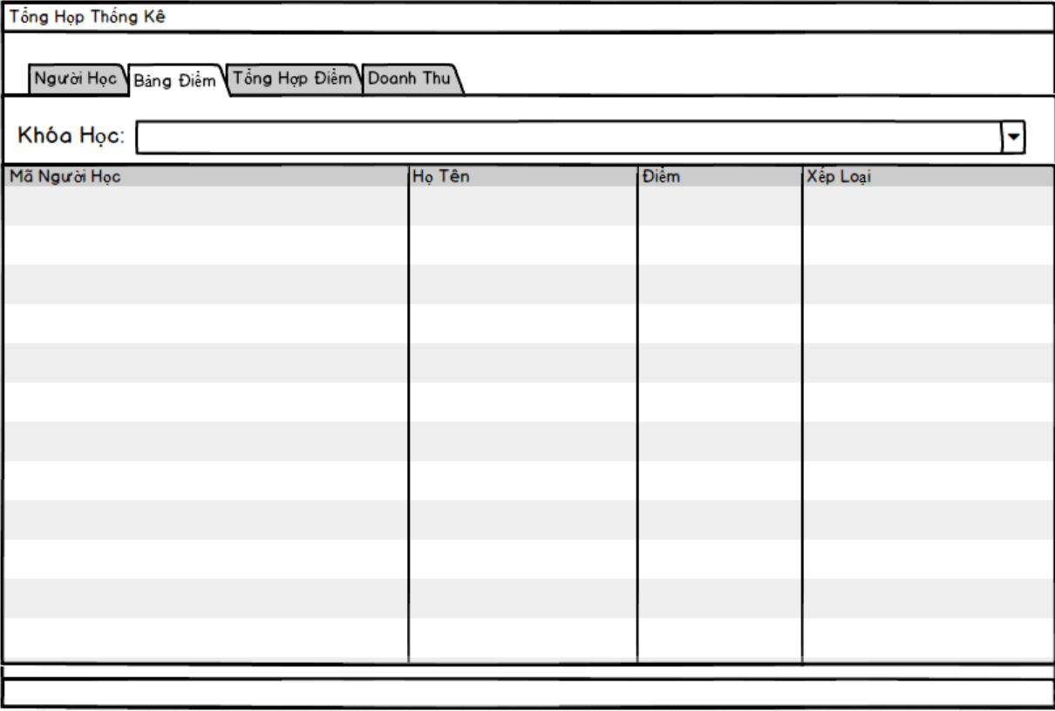

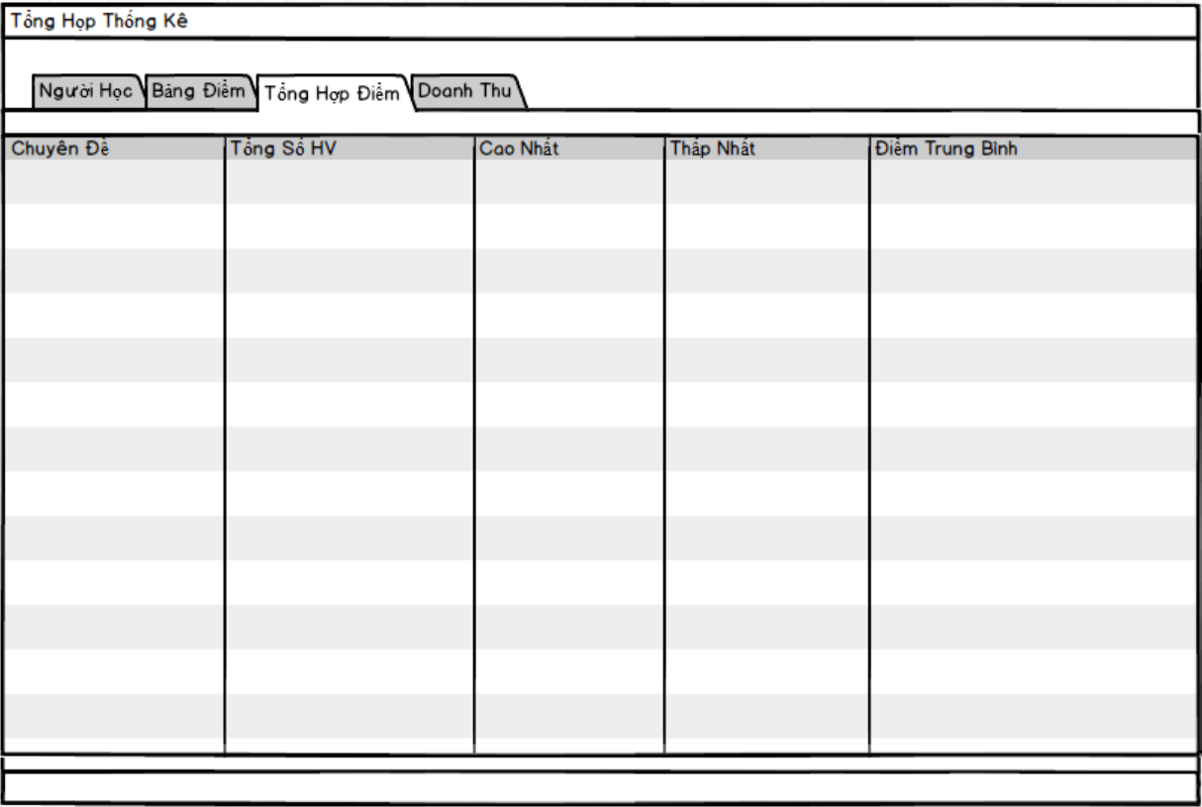

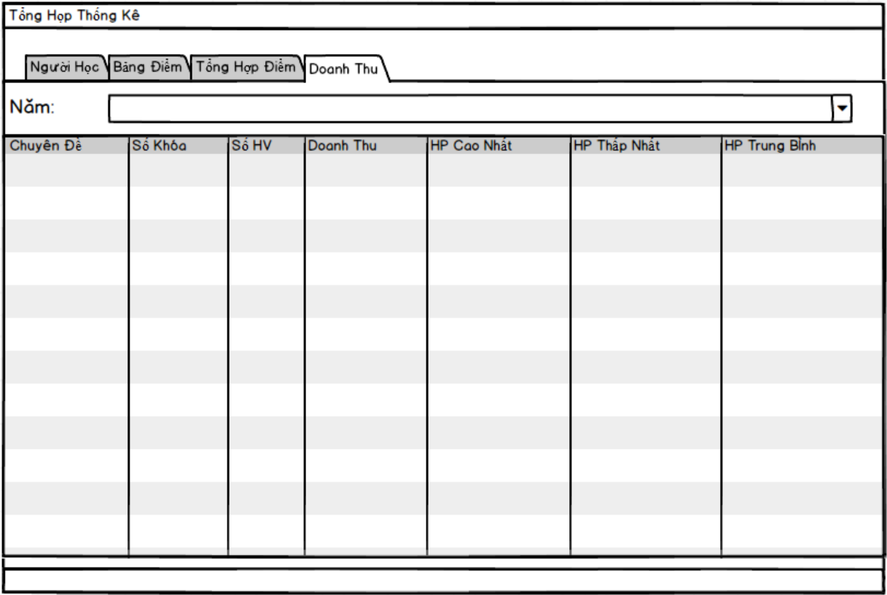

**Mô tả hoạt động:**

|  |  |  |  |
| --- | --- | --- | --- |
| **TT** | **Điều khiển** | **Sự kiện** | **Mô tả hoạt động** |
| 1 | Cửa sổ | Initialize | Hiển thị tất cả học viên lên bảng |
| 2 |  |  |  |
|  |  |  |  |
|  |  |  |  |
|  |  |  |  |

### 3.3.4 Các giao diện hỗ trợ khác

#### Cửa sổ chào

**Giao diện**

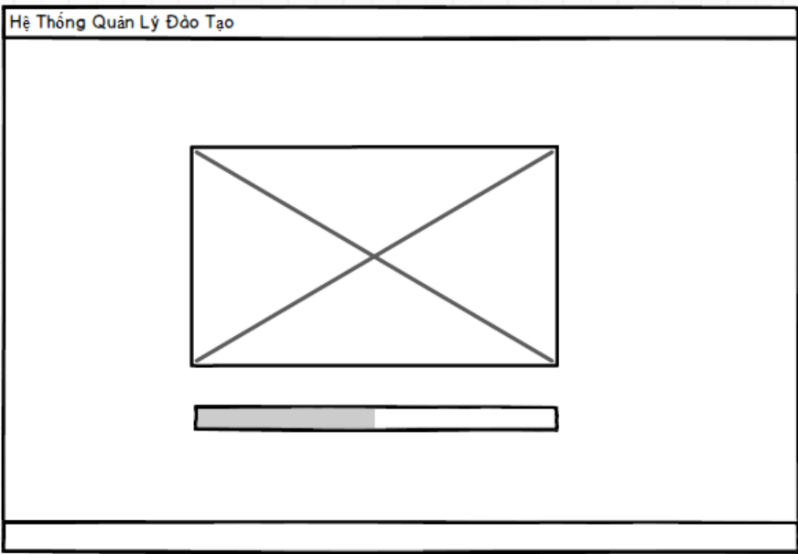

**Mô tả hoạt động**

|  |  |  |  |
| --- | --- | --- | --- |
| **TT** | **Điều khiển** | **Sự kiện** | **Mô tả hoạt động** |
| 1 | Cửa sổ | Initialize | Hiển thị hình ảnh ứng dụng của công ty |
| 2 |  |  |  |
|  |  |  |  |

#### Cửa sổ đăng nhập

**Giao diện**

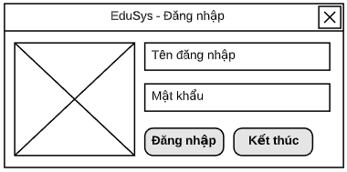

**Mô tả hoạt động**

|  |  |  |  |
| --- | --- | --- | --- |
| **TT** | **Điều khiển** | **Sự kiện** | **Mô tả hoạt động** |
| 1 | Cửa sổ | Initialize | Hiển thị cửa sổ đăng nhập của hệ thống |
| 2 | Đăng Nhập | click | Hiển thị giao diện chính của hệ thống |
| 3 | Kết Thúc | Click | Thoát khỏi chương trình đăng nhập |

#### Cửa sổ đổi mật khẩu

**Giao diện:**

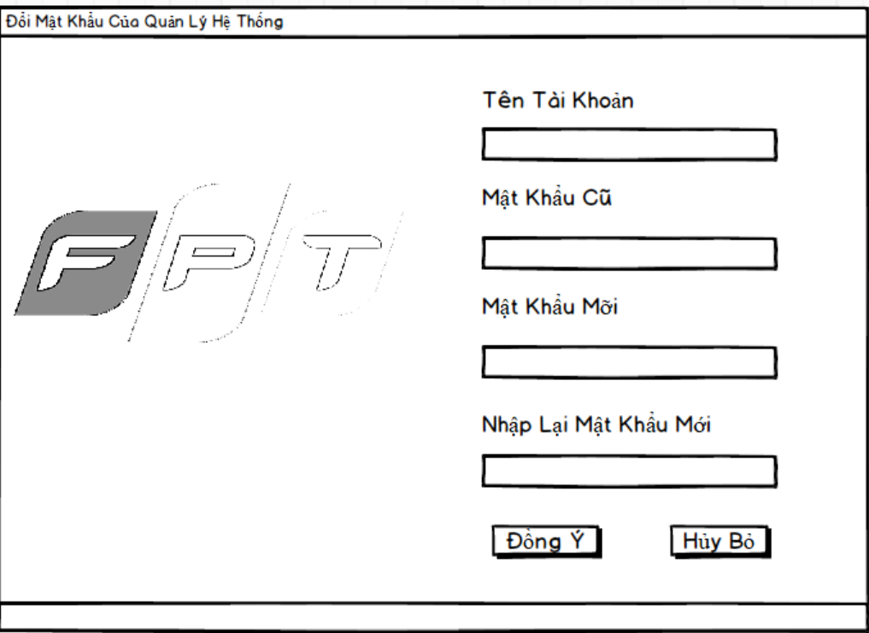**Mô tả hoạt động:**

|  |  |  |  |
| --- | --- | --- | --- |
| **TT** | **Điều khiển** | **Sự kiện** | **Mô tả hoạt động** |
| 1 | Cửa sổ | Initialize | Hiển thị cửa sổ đổi mật khẩu của hệ thống |
| 2 | Đồng ý | Click | Hiển thị đổi mật khẩu thành công khi nhập đúng |
| 3 | Hủy Bỏ | Click | Thoát khỏi chương trình đổi mật khẩu của hệ thống |
|  |  |  |  |

#### Cửa sổ giới thiệu

**Giao diện:**

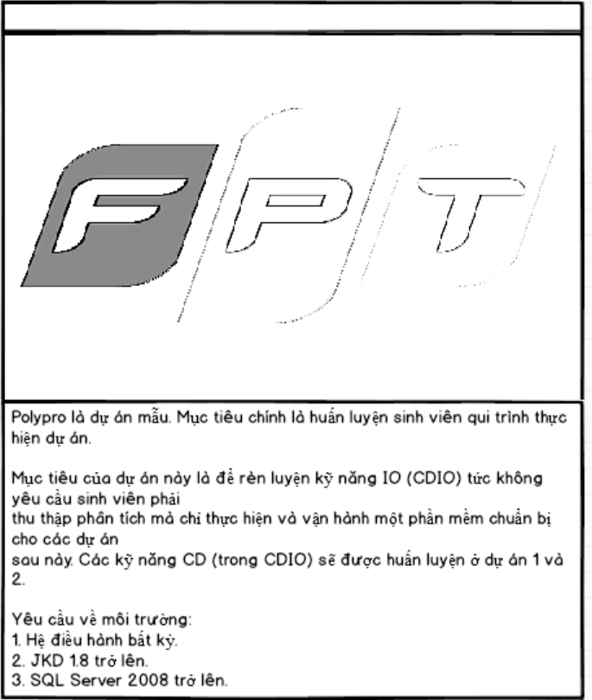

**Mô tả hoạt động:**

|  |  |  |  |
| --- | --- | --- | --- |
| **TT** | **Điều khiển** | **Sự kiện** | **Mô tả hoạt động** |
| 1 | Cửa sổ | Initialize | Hiển thị cửa sổ giới thiệu của công ty |
| 2 |  |  |  |

# 4 Thực hiện dự án

## 4.1 Tạo giao diện với Swing

* *Mỗi của sổ chức năng cần làm rõ các mục sau đây:*
  + *Hình giao diện của cửa sổ chức năng*
  + *Bảng mô tả các điều khiển (control) và tên của chúng*

### 4.1.1 Cửa sổ chính (EduSysJFrame)

**Giao diện**

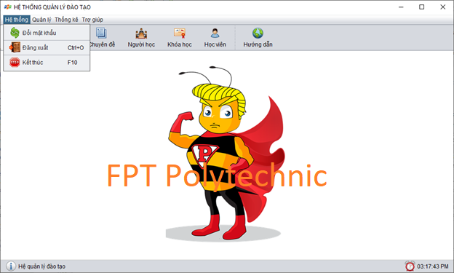

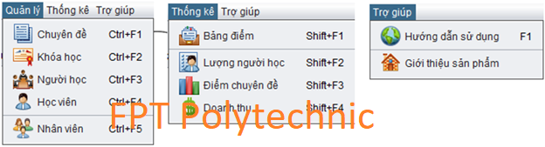

**Đặt tên các điều khiển**

|  |  |  |  |
| --- | --- | --- | --- |
| **TT** | **Điều khiển** | **Tên** | **Giá trị** |
| 1 | JFrame | name | EduSysJFrame |
|  |  | title | HỆ THỐNG QUẢN LÝ |
|  |  | IconImage | fpt-logo.png |
| 2 | JMenuBar | name | menuBar |
| 2.1 | JMenu | name | mnuHeThong |
|  |  | text | Hệ thống |
| 2.1.1 | JMenuItem | name | mniDangNhap |
|  |  | text | Đăng nhập |
|  |  | icon | key.png |
|  |  | accelerator | CTRL+L |
|  | … |  |  |
| 2.2 | JMenu | name | mnuQuanLy |
|  |  | text | Quản lý |
| 2.2.1 | JMenuItem | name | mniChuyenDe |
|  |  | text | Chuyên đề |
|  |  | icon | chuyen-de.png |
|  |  | accelerator | CTRL+F1 |
|  | … |  |  |

### 4.1.2 Các cửa sổ quản lý

#### Cửa sổ quản lý nhân viên (NhanVienJDialog)

**Giao diện**

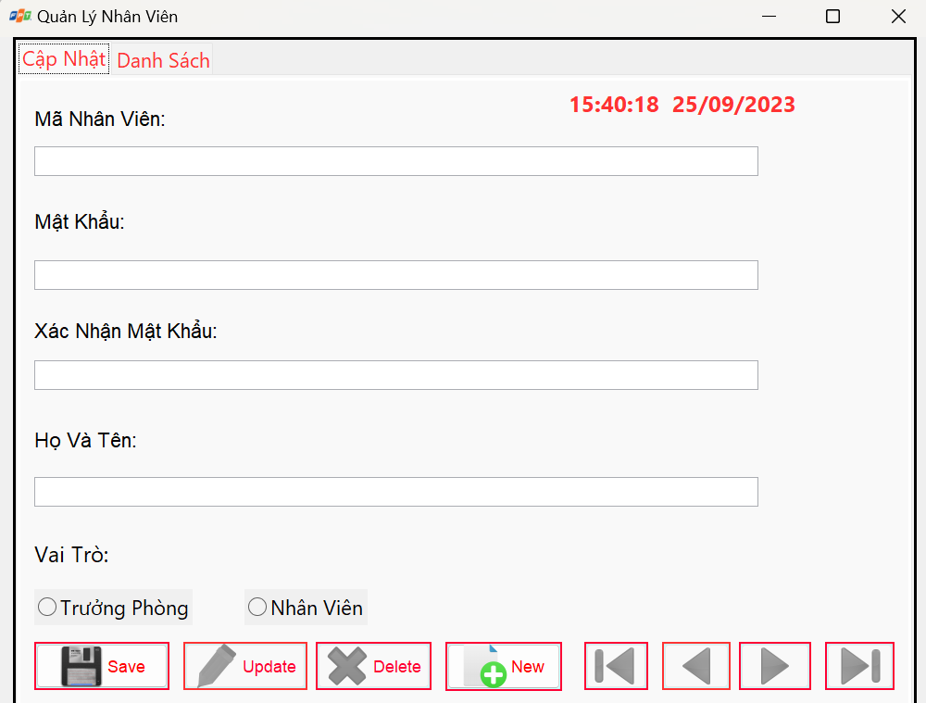

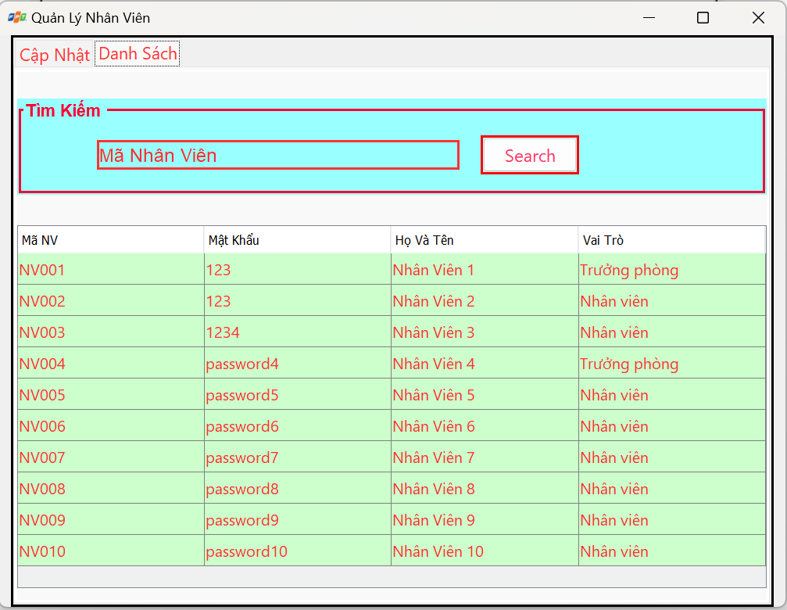

**Đặt tên các điều khiển**

|  |  |  |  |
| --- | --- | --- | --- |
| **TT** | **Điều khiển** | **Tên** | **Giá trị** |
| 1 | NhanVienJFrame | JFrame | Title: QUẢN LÝ NHÂN VIÊN  defaultCloseOperation:DISPONSE |
| 2 | lblTitle | JLabel | Text: QUẢN LÝ NHÂN VIÊN QUẢN TRỊ  Foreground: [0,0,204]  Font:Tahoma, Bold, 14 |
| 3 | tabs | JTabbedPane |  |
| 4 | pnlEdit | JPanel | Tab Title: CẬP NHẬT |
| 5 | pnlList | JPanel | Tab Title: DANH SÁCH |
| 6 | lblMaNV | JLabel | Text: Mã nhân viên |
| 7 | txtMaNV | JTextField |  |
| 8 | lblMatKhau | JLabel | Text: Mật khẩu |
| 9 | txtMatKhau | JPassword |  |
| 10 | lblXacNhanMK | JLabel | Text: Xác nhận mật khẩu |
| 11 | txtXacNhanMK | JPassword |  |
| 12 | lblHoTen | JLabel | Text: Họ và tên |
| 13 | txtHoTen | JTextField |  |
| 14 | lblVaiTro | JLabel | Text: Vai trò |
| 15 | bgrVaiTro | ButtonGroup |  |
| 16 | rdoTruongPhong | JRadioButton | Text: Trưởng phòng  Selected: true  buttonGroup: bgrVaiTro |
| 17 | rdoNhanVien |  | Text: Nhân viên  buttonGroup: bgrVaiTro |
| 18 | btnInsert | JButton | Text:Thêm |
| 19 | btnUpdate | JButton | Text:Sửa |
| 20 | btnDelete | JButton | Text:Xóa |
| 21 | btnClear | JButton | Text: Mới |
| 22 | btnFirst | JButton | Text: |< |
| 23 | btnPrev | JButton | Text: << |
| 24 | btnNext | JButton | Text: >> |
| 25 | btnLast | JButton | Text: >| |
| 26 | tblGridView | JTable | Model: như hình  Height: 25 |

#### Cửa sổ quản lý chuyên đề (ChuyenDeJDialog)

**Giao diện**

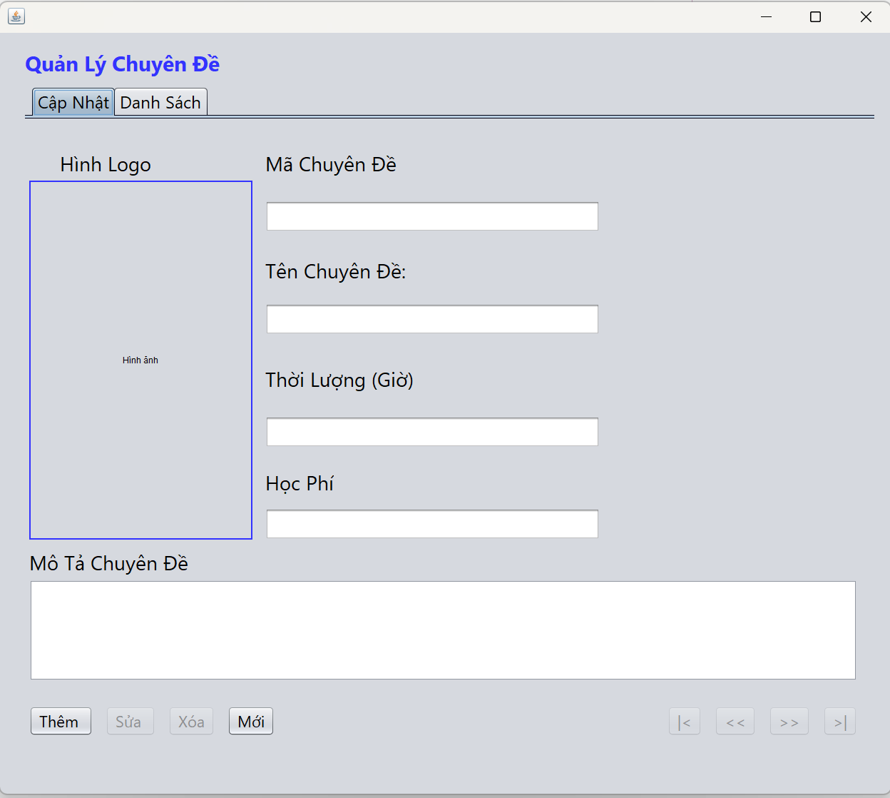

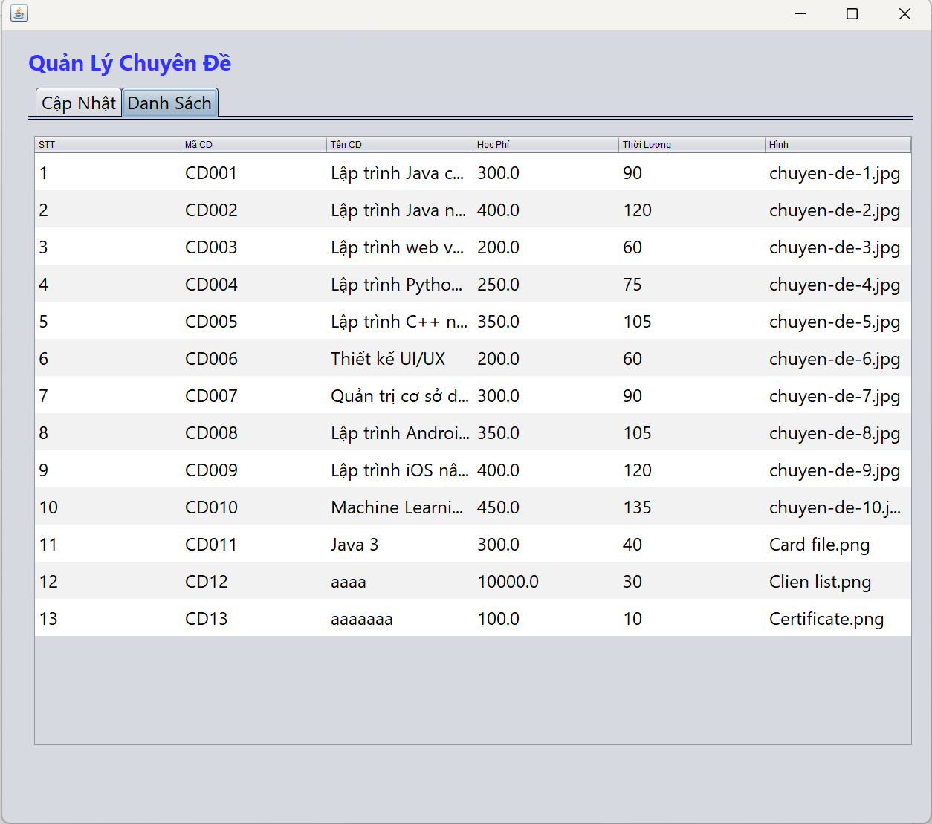

**Đặt tên các điều khiển**

|  |  |  |  |
| --- | --- | --- | --- |
| **TT** | **Điều khiển** | **Tên** | **Giá trị** |
| 1 |  |  |  |
|  |  |  |  |

#### Cửa sổ quản lý người học (NguoiHocJDialog)

**Giao diện**

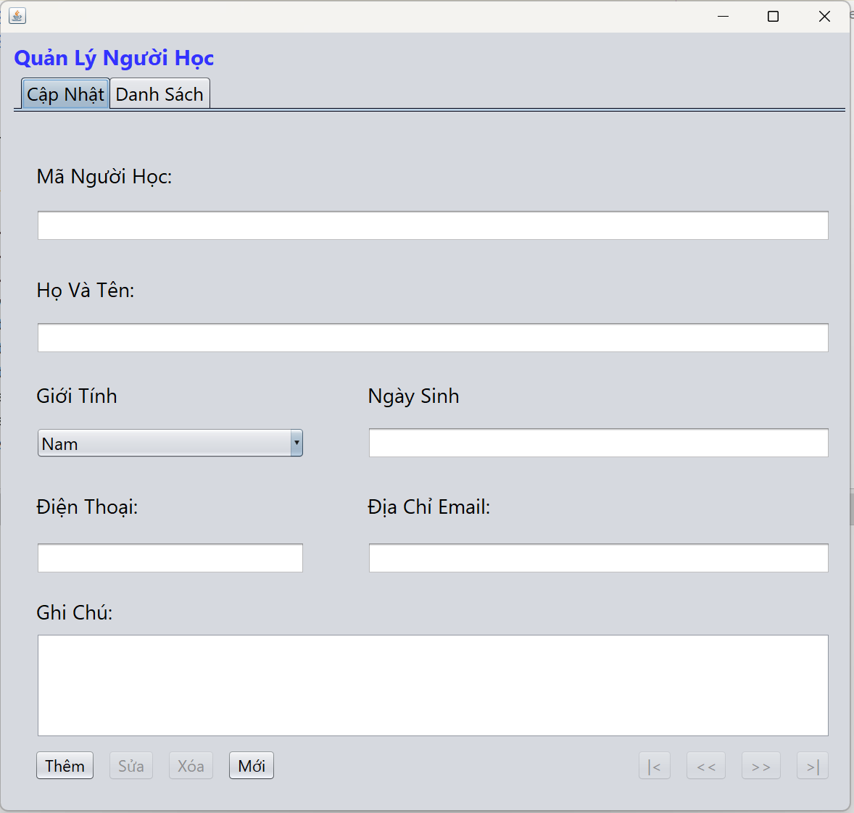

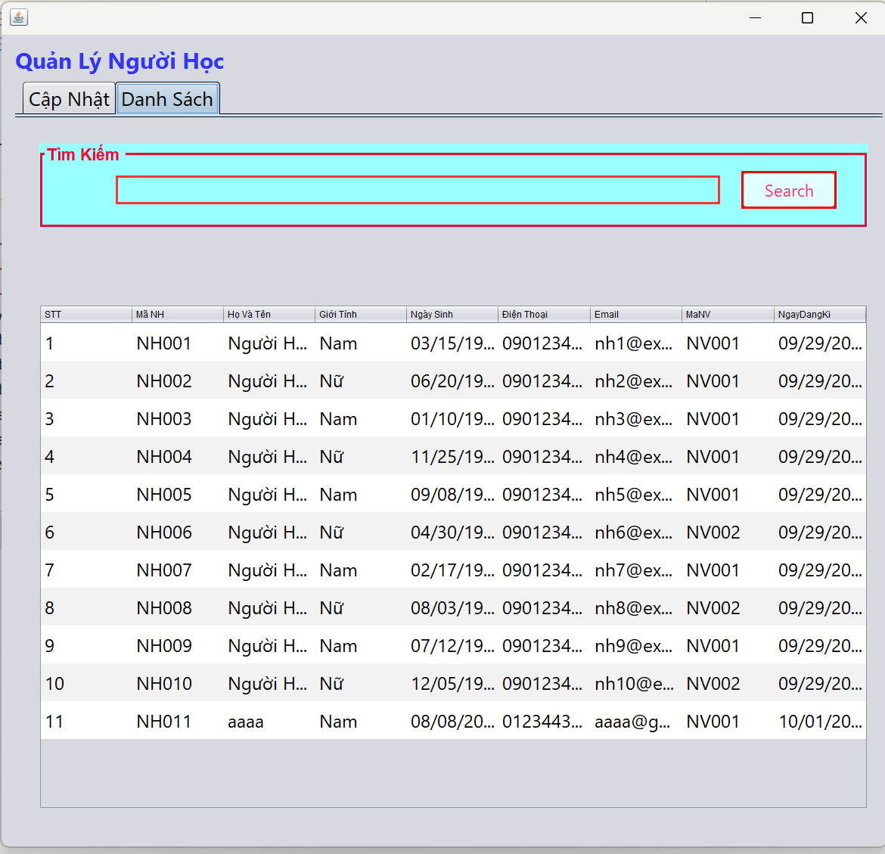

**Đặt tên các điều khiển**

|  |  |  |  |
| --- | --- | --- | --- |
| **TT** | **Điều khiển** | **Tên** | **Giá trị** |
| 1 |  |  |  |
|  |  |  |  |

#### Cửa sổ quản lý khóa học (KhoaHocJDialog)

**Giao diện**

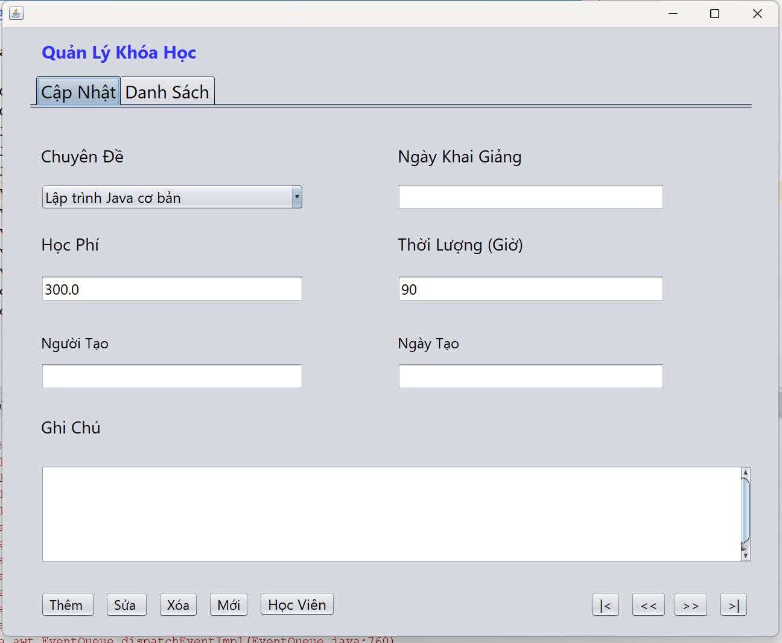

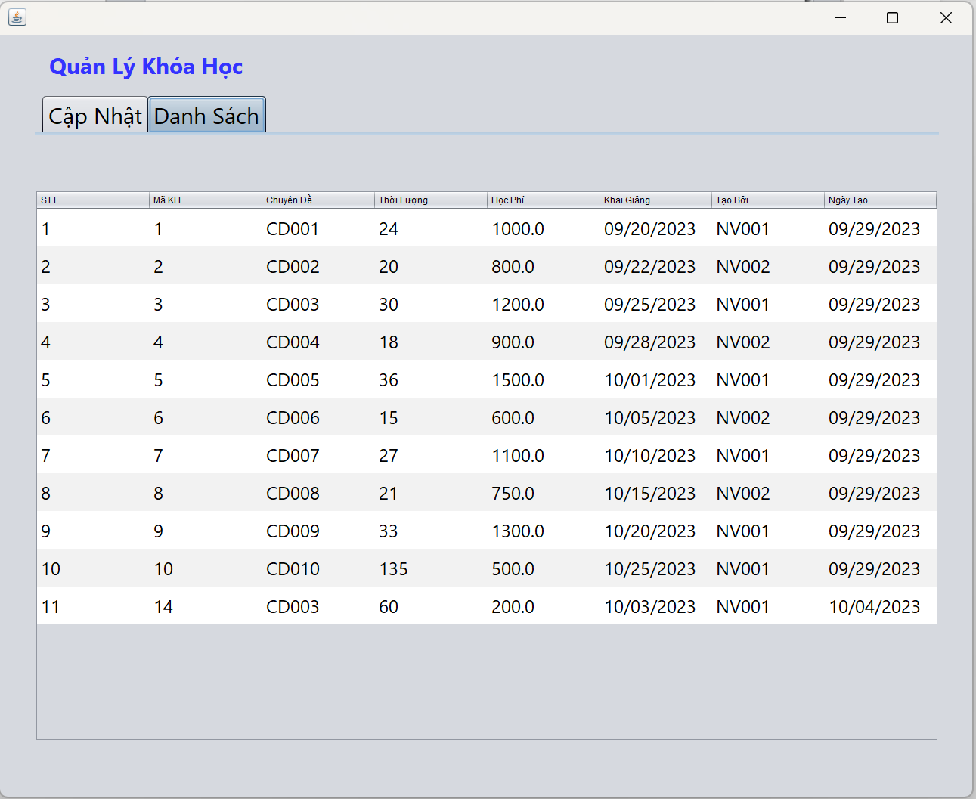

**Đặt tên các điều khiển**

|  |  |  |  |
| --- | --- | --- | --- |
| **TT** | **Điều khiển** | **Tên** | **Giá trị** |
| 1 |  |  |  |
|  |  |  |  |

#### Cửa sổ quản lý học viên (HocVienJDialog)

**Giao diện**

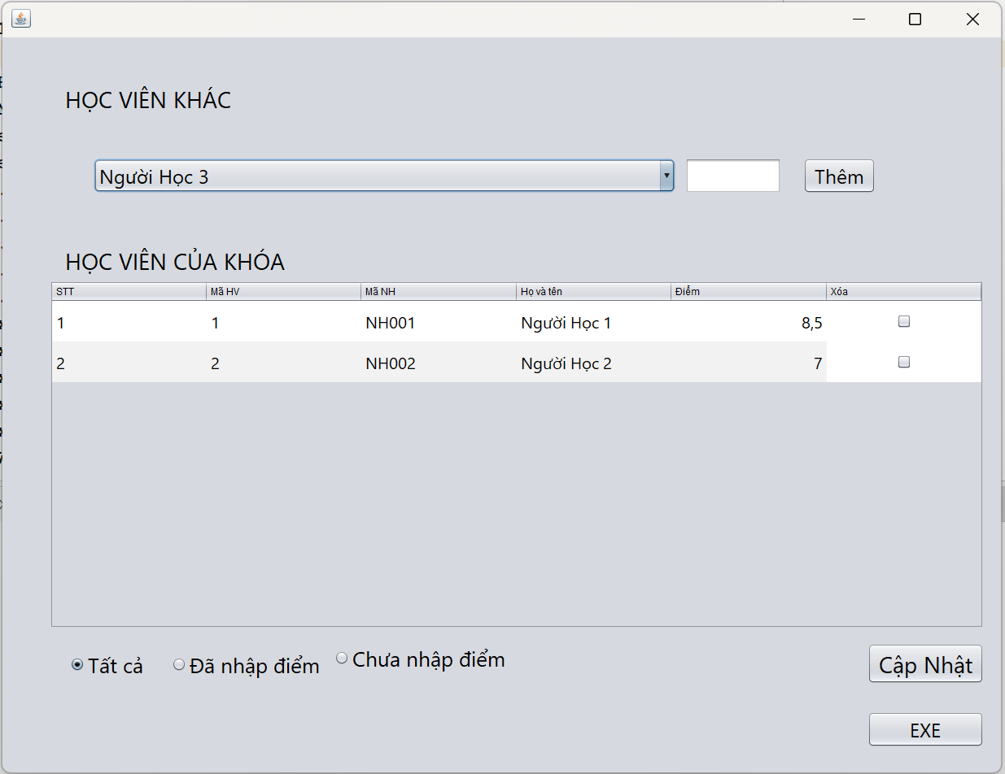

**Đặt tên các điều khiển**

|  |  |  |  |
| --- | --- | --- | --- |
| **TT** | **Điều khiển** | **Tên** | **Giá trị** |
| 1 |  |  |  |
|  |  |  |  |

### 4.1.3 Cửa sổ tổng hợp thống kê (ThongKeJDialog)

**Giao diện**

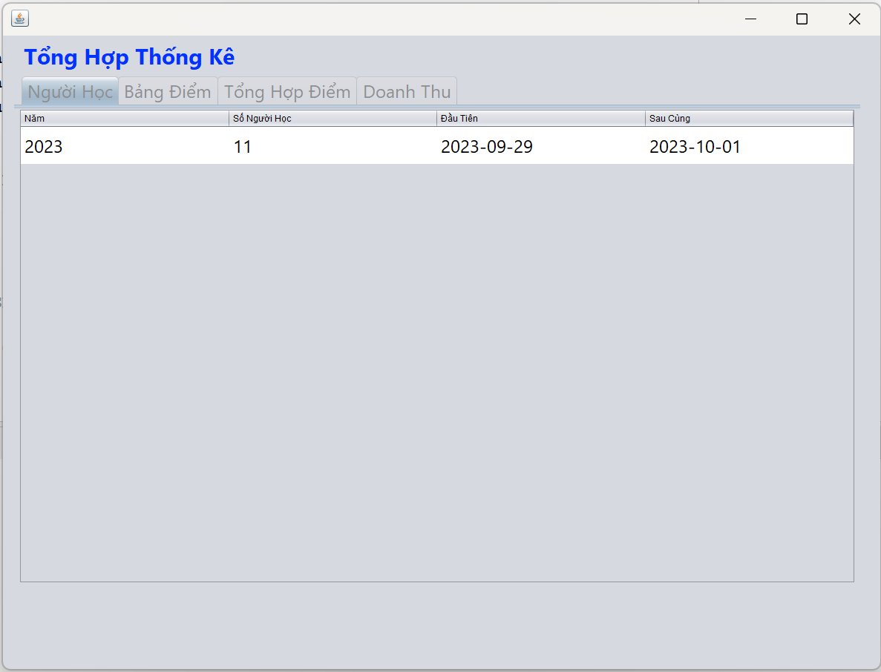

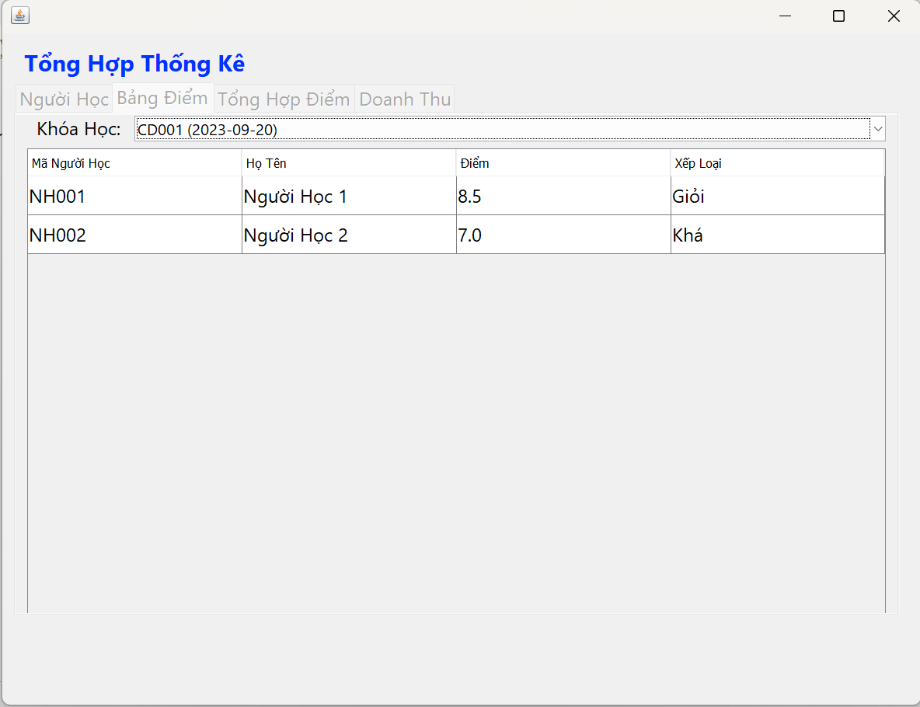

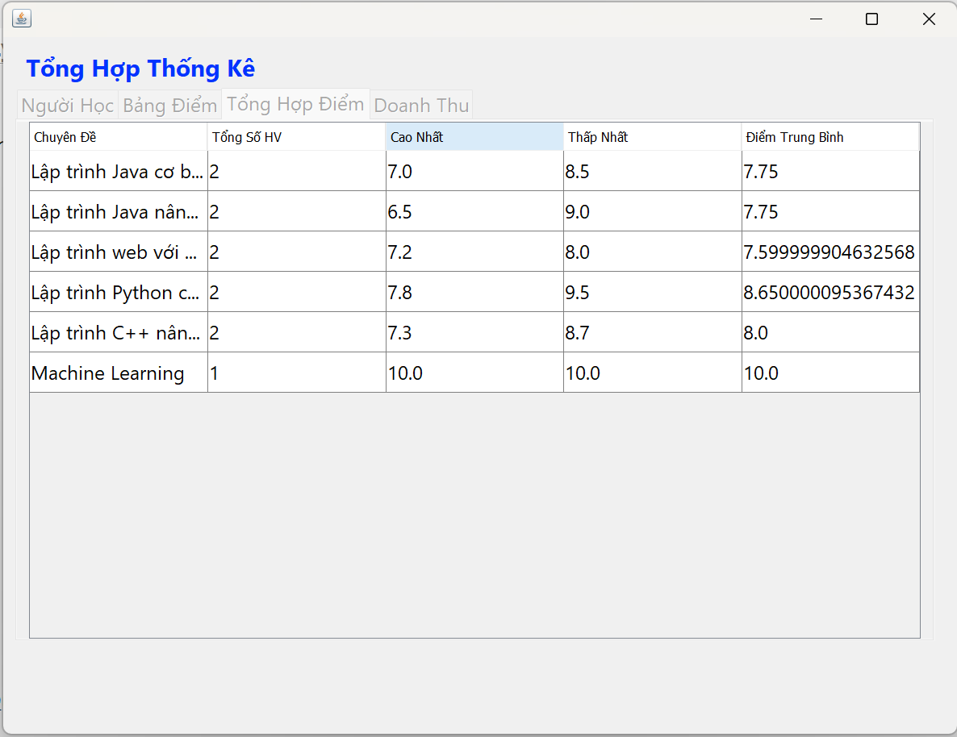

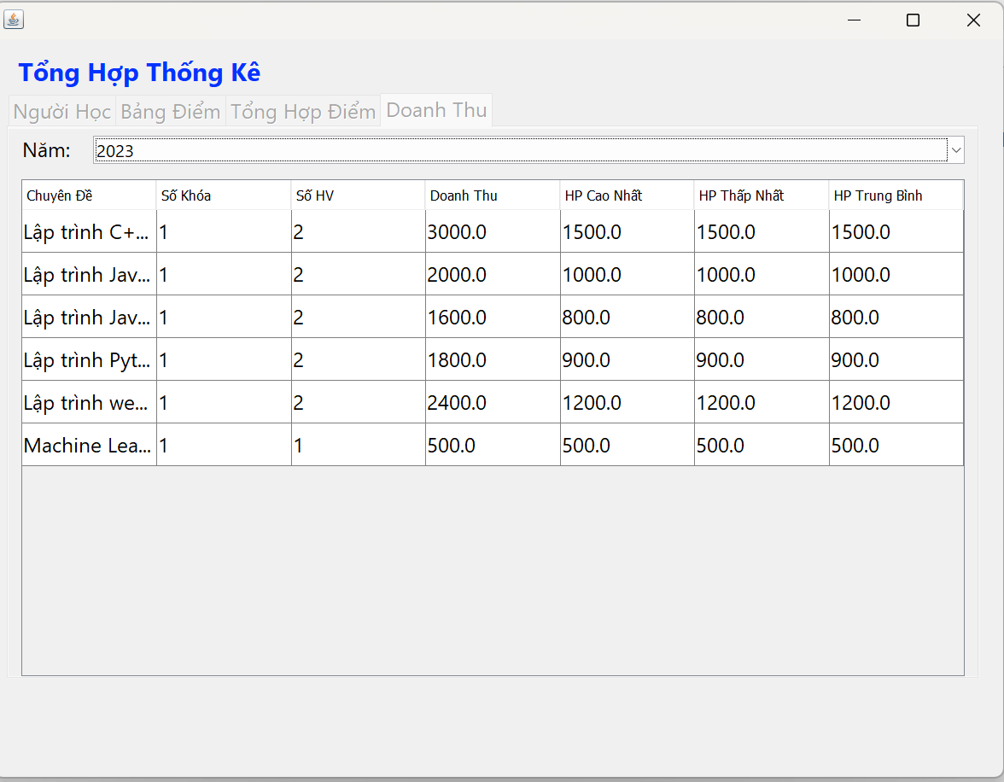

**Đặt tên các điều khiển**

|  |  |  |  |
| --- | --- | --- | --- |
| **TT** | **Điều khiển** | **Tên** | **Giá trị** |
| 1 |  |  |  |
|  |  |  |  |

### 4.1.4 Các giao diện hỗ trợ khác

#### Cửa sổ chào (ChaoJDialog)

**Giao diện**

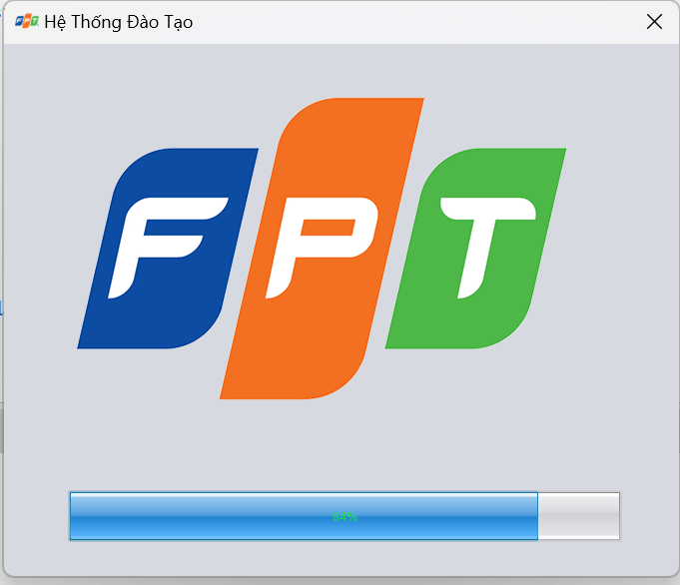

**Đặt tên các điều khiển**

|  |  |  |  |
| --- | --- | --- | --- |
| **TT** | **Điều khiển** | **Tên** | **Giá trị** |
| 1 |  |  |  |
|  |  |  |  |

#### Cửa sổ giới thiệu (GioiThieuJDialog)

**Giao diện**

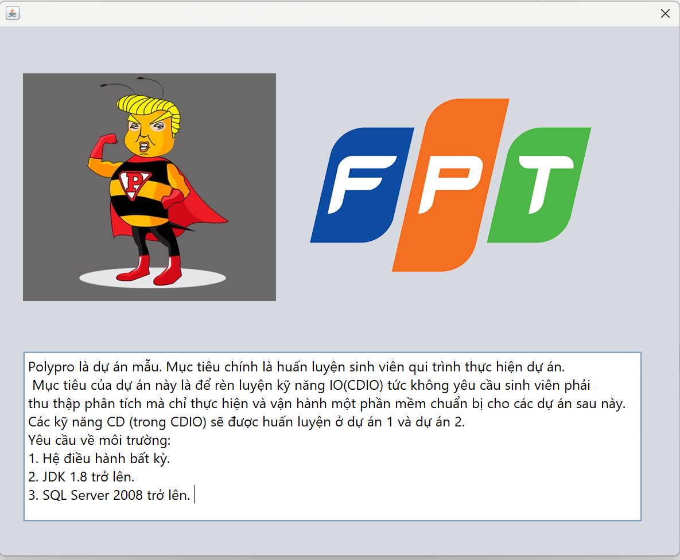

**Đặt tên các điều khiển**

|  |  |  |  |
| --- | --- | --- | --- |
| **TT** | **Điều khiển** | **Tên** | **Giá trị** |
| 1 |  |  |  |
|  |  |  |  |

#### Cửa sổ đăng nhập (DangNhapJDialog)

**Giao diện**

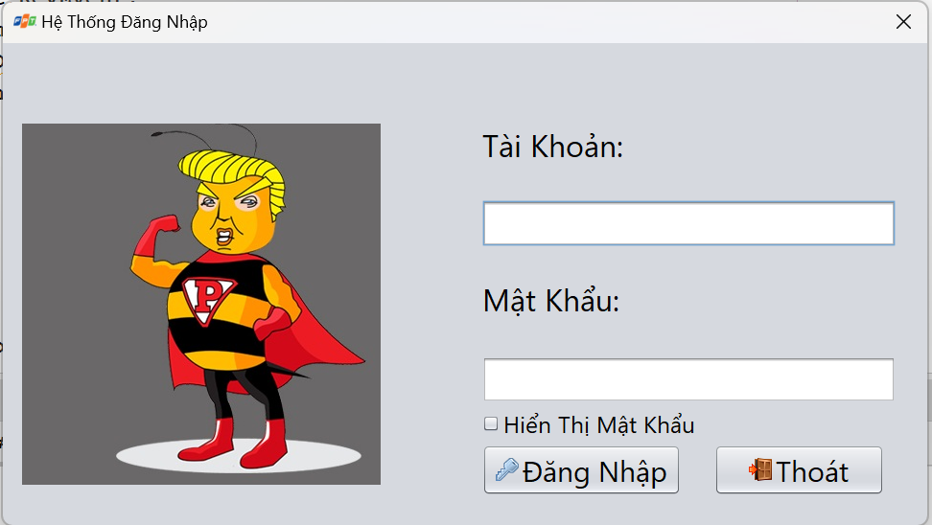

**Đặt tên các điều khiển**

|  |  |  |  |
| --- | --- | --- | --- |
| **TT** | **Điều khiển** | **Tên** | **Giá trị** |
| 1 |  |  |  |
|  |  |  |  |

#### Cửa sổ đổi mật khẩu (DoiMatKhauJDialog)

**Giao diện**

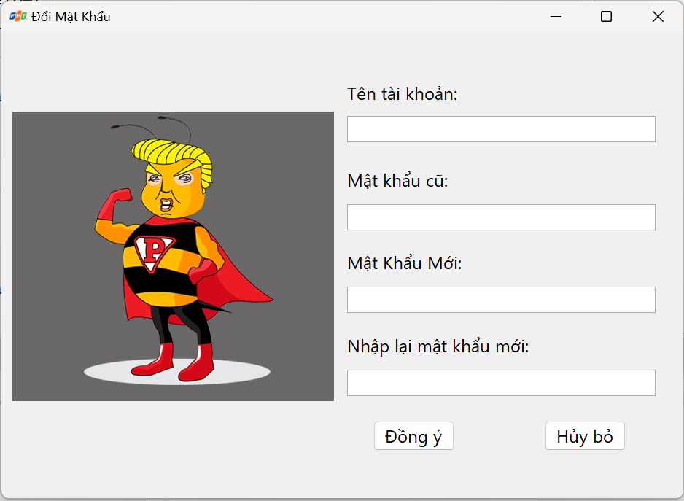

**Đặt tên các điều khiển**

|  |  |  |  |
| --- | --- | --- | --- |
| **TT** | **Điều khiển** | **Tên** | **Giá trị** |
| 1 |  |  |  |
|  |  |  |  |

## 4.2 Tạo CSDL với SQL Server

### 4.2.1 Sơ đồ quan hệ

### 

### 4.2.2 Chi tiết các bảng

* *Mỗi bảng cần viết theo hướng dẫn sau đây:*

#### Bảng NhanVien

**Cấu trúc bảng**

|  |  |  |  |
| --- | --- | --- | --- |
| **Tên cột** | **Kiểu dữ liệu** | **Ràng buộc** | **Mô tả** |
| MaNV | NVARCHAR(20) | PK, NOT NULL | Mã nhân viên |
| MatKhau | NVARCHAR(50) | NOT NULL | Mật khẩu |
| HoTen | NVARCHAR(50) | NOT NULL | Họ và tên |
| VaiTro | BIT | DEFAULT 0 | 1 là trưởng phòng, 0 là nhân viên |

**Mã lệnh tạo bảng**

|  |
| --- |
| CREATE TABLE NhanVien  (  MaNV NVARCHAR(50) NOT NULL,  MatKhau NVARCHAR(50) NOT NULL,  HoTen NVARCHAR(50) NOT NULL,  VaiTro BIT NOT NULL,  PRIMARY KEY(MaNV)  ) |

**Câu lệnh SQL cơ bản**

|  |
| --- |
| INSERT INTO NhanVien (MaNV, MatKhau, HoTen, VaiTro) VALUES (?, ?, ?, ?)  UPDATE NhanVien SET MatKhau = ?, HoTen = ?, VaiTro = ? WHERE MaNV = ?  DELETE FROM NhanVien WHERE MaNV = ?  SELECT * FROM NhanVien WHERE MaNV = ? |

#### Bảng ChuyenDe

**Cấu trúc bảng**

|  |  |  |  |
| --- | --- | --- | --- |
| **Tên cột** | **Kiểu dữ liệu** | **Ràng buộc** | **Mô tả** |
| MaCD | NVARCHAR(5) | PK, NOT NULL | Mã chuyên đề |
| TenCD | NVARCHAR(50) | NOT NULL | Tên chuyên đề |
| HocPhi | FLOAT | NOT NULL | Học phí |
| ThoiLuong | INT | NOT NULL | Thời lượng |
| Hinh | NVARCHAR(50) | NOT NULL | Hình |
| MoTa | NVARCHAR(255) | NOT NULL | Mô Tả |
|  |  |  |  |

**Mã lệnh tạo bảng**

|  |
| --- |
| CREATE TABLE ChuyenDe  (  MaCD nchar(5) NOT NULL,  TenCD nvarchar(50) NOT NULL,  HocPhi float NOT NULL DEFAULT 0,  ThoiLuong int NOT NULL DEFAULT 30,  Hinh nvarchar(50) NOT NULL DEFAULT 'chuyen-de.png',  MoTa nvarchar(255) NOT NULL,  PRIMARY KEY(MaCD),  UNIQUE(TenCD),  CHECK(HocPhi >= 0 AND ThoiLuong > 0)  ) |

**Câu lệnh SQL cơ bản**

|  |
| --- |
|  |

#### Bảng NguoiHoc

**Cấu trúc bảng**

|  |  |  |  |
| --- | --- | --- | --- |
| **Tên cột** | **Kiểu dữ liệu** | **Ràng buộc** | **Mô tả** |
| MaNH | NCHAR(7) | PK, NOT NULL | Mã người học |
| HoTen | NVARCHAR(50) | DEFAULT 1 | Họ và tên |
| GioiTinh | BIT | NOT NULL | Giới tính |
| NgaySinh | DATE | NOT NULL | Ngày sinh |
| DienThoai | NVARCHAR(24) | NOT NULL | Điện thoại |
| Email | NVARCHAR(50) | NOT NULL | Email |
| GhiChu | NVARCHAR(255) | NULL | Ghi chú |
| MaNV | NVARCHAR(20) | FK,NOT NULL | Mã nhân viên |
| NgayDK | DATE | DEFAULT getdate() | Ngày đăng ký |
|  |  |  |  |

**Mã lệnh tạo bảng**

|  |
| --- |
| CREATE TABLE NguoiHoc(  MaNH nchar(7) NOT NULL,  HoTen nvarchar(50) NOT NULL,  NgaySinh date NOT NULL,  GioiTinh bit NOT NULL DEFAULT 0,  DienThoai nvarchar(50) NOT NULL,  Email nvarchar(50) NOT NULL,  GhiChu nvarchar(300) NULL,  MaNV nvarchar(50) NOT NULL,  NgayDK TIMESTAMP NOT NULL DEFAULT CURRENT_TIMESTAMP,  PRIMARY KEY(MaNH)  ); |

**Câu lệnh SQL cơ bản**

|  |
| --- |
| INSERT INTO NguoiHoc (MaNH, HoTen, NgaySinh, GioiTinh, DienThoai, Email,GhiChu, MaNV, NgayDK) VALUES (?, ?, ?, ?, ?, ?, ?, ?, ?)  UPDATE NguoiHoc SET HoTen=?, NgaySinh=?, GioiTinh=?, DienThoai=?, Email=?, GhiChu=?, MaNV=?, NgayDK=? WHERE MaNH=?  DELETE FROM NguoiHoc WHERE MaNH=?  SELECT * FROM NguoiHoc WHERE MaNH=? |

#### Bảng KhoaHoc

**Cấu trúc bảng**

|  |  |  |  |
| --- | --- | --- | --- |
| **Tên cột** | **Kiểu dữ liệu** | **Ràng buộc** | **Mô tả** |
| MaKH | INT | PK, Tự tăng | Mã khóa học |
| MaCD | NCHAR(5) | FK, NOT NULL | Mã chuyên đề |
| HocPhi | FLOAT | NOT NULL | Học phí |
| ThoiLuong | INT | NOT NULL | Thời lượng, tính bằng giờ |
| NgayKG | DATE | NOT NULL | Ngày khai giảng |
| GhiChu | NVARCHAR(255) | NULL | Ghi chú về khóa học |
| MaNV | NVARCHAR(20) | FK, NOT NULL | Mã nhân viên |
| NgayTao | DATE | DEFAULT getdate() | Ngày Tạo |
|  |  |  |  |

**Mã lệnh tạo bảng**

|  |
| --- |
| CREATE TABLE KhoaHoc(  MaKH int AUTO_INCREMENT NOT NULL,  MaCD nchar(5) NOT NULL,  HocPhi float NOT NULL DEFAULT 0,  ThoiLuong int NOT NULL DEFAULT 0,  NgayKG date NOT NULL,  GhiChu nvarchar(50) NULL,  MaNV nvarchar(50) NOT NULL,  NgayTao TIMESTAMP NOT NULL DEFAULT CURRENT_TIMESTAMP,  PRIMARY KEY(MaKH),  CHECK(HocPhi >= 0 AND ThoiLuong > 0),  FOREIGN KEY (MaCD) REFERENCES ChuyenDe(MaCD) ON UPDATE CASCADE,  FOREIGN KEY (MaNV) REFERENCES NhanVien(MaNV) ON UPDATE CASCADE  ); |

**Câu lệnh SQL cơ bản**

|  |
| --- |
| INSERT INTO KhoaHoc (MaCD, HocPhi, ThoiLuong, NgayKG, GhiChu, MaNV, NgayTao) VALUES(?, ?, ?, ?, ?, ?, ?)  UPDATE KhoaHoc SET MaCD=?, HocPhi=?, ThoiLuong=?, NgayKG=?, GhiChu=?, MaNV=?, NgayTao=? WHERE MaKH=?  DELETE FROM KhoaHoc WHERE MaKH=?  SELECT * FROM KhoaHoc WHERE MaKH=? |

#### Bảng HocVien

**Cấu trúc bảng**

|  |  |  |  |
| --- | --- | --- | --- |
| **Tên cột** | **Kiểu dữ liệu** | **Ràng buộc** | **Mô tả** |
| MaHV | INT | PK, Tự tăng | Mã học viên (số báo danh) |
| MaKH | INT | FK, NOT NULL | Mã khóa học |
| MaNH | NCHAR(7) | FK, NOT NULL | Mã người học |
| Diem | FLOAT | DEFAULT -1 | Điểm cuối môn |
|  |  |  |  |

**Mã lệnh tạo bảng**

|  |
| --- |
| **CREATE TABLE HocVien(**  **MaHV int AUTO_INCREMENT NOT NULL,**  **MaKH int NOT NULL,**  **MaNH nchar(7) NOT NULL,**  **Diem float NOT NULL,**  **PRIMARY KEY(MaHV),**  **UNIQUE(MaKH, MaNH),**  **FOREIGN KEY (MaKH) REFERENCES KhoaHoc(MaKH) ON DELETE CASCADE,**  **FOREIGN KEY (MaNH) REFERENCES NguoiHoc(MaNH) ON UPDATE CASCADE**  **);** |

**Câu lệnh SQL cơ bản**

|  |
| --- |
| INSERT INTO HocVien (MaKH, MaNH, Diem) VALUES (?, ?, ?)  UPDATE HocVien SET MaKH=?, MaNH=?, Diem=? WHERE MaHV=?  DELETE FROM HocVien WHERE MaHV=?  SELECT * FROM HocVien WHERE MaHV=? |

### 4.2.3 Thủ tục lưu

#### Sp_BangDiem()

|  |  |
| --- | --- |
| **Mã nguồn** | CREATE PROC sp_BangDiem(@MaKH INT)  AS BEGIN  SELECT  nh.MaNH,  nh.HoTen,  hv.Diem  FROM HocVien hv  JOIN NguoiHoc nh ON nh.MaNH=hv.MaNH  WHERE hv.MaKH = @MaKH  ORDER BY hv.Diem DESC  END |
| **Mô tả** | Proc này được sử dụng để truy vấn bảng điểm của khóa học |
| **Tham số** | @MaKH là mã khóa học cần truy vấn bảng điểm |
| **Kết quả** | [MaNH, TenNH, Diem] |

#### Sp_DoanhThu()

|  |  |
| --- | --- |
| **Mã nguồn** | CREATE PROC sp_ThongKeDoanhThu(@Year INT)  AS BEGIN  SELECT  TenCD ChuyenDe,  COUNT(DISTINCT kh.MaKH) SoKH,  COUNT(hv.MaHV) SoHV,  SUM(kh.HocPhi) DoanhThu,  MIN(kh.HocPhi) ThapNhat,  MAX(kh.HocPhi) CaoNhat,  AVG(kh.HocPhi) TrungBinh  FROM KhoaHoc kh  JOIN HocVien hv ON kh.MaKH=hv.MaKH  JOIN ChuyenDe cd ON cd.MaCD=kh.MaCD  WHERE YEAR(NgayKG) = @Year  GROUP BY TenCD  END |
| **Mô tả** | Proc này được sử dụng để truy vấn doanh thu |
| **Tham số** | @Year là năm cần truy vấn để biết doanh thu theo từng năm |
| **Kết quả** | [ChuyenDe, MaKH, MaHV,HocPhi(Thấp nhất,Cao nhất,Trung bình)] |

#### Sp_LuongNguoiHoc()

|  |  |
| --- | --- |
| **Mã nguồn** | CREATE PROC sp_ThongKeNguoiHoc  AS BEGIN  SELECT  YEAR(NgayDK) Nam,  COUNT(*) SoLuong,  MIN(NgayDK) DauTien,  MAX(NgayDK) CuoiCung  FROM NguoiHoc  GROUP BY YEAR(NgayDK)  END |
| **Mô tả** | Proc này được sử dụng để truy vấn số người học từng năm |
| **Tham số** |  |
| **Kết quả** | [Nam, SoLuong, DauTien,CuoiCung] |

#### Sp_DiemChuyenDe()

|  |  |
| --- | --- |
| **Mã nguồn** | CREATE PROC sp_ThongKeDiem  AS BEGIN  SELECT  TenCD ChuyenDe,  COUNT(MaHV) SoHV,  MIN(Diem) ThapNhat,  MAX(Diem) CaoNhat,  AVG(Diem) TrungBinh  FROM KhoaHoc kh  JOIN HocVien hv ON kh.MaKH=hv.MaKH  JOIN ChuyenDe cd ON cd.MaCD=kh.MaCD  GROUP BY TenCD  END |
| **Mô tả** | Proc này được sử dụng để truy vấn số điểm từng chuyên đề |
| **Tham số** |  |
| **Kết quả** | [ChuyenDe, SoHV, ThapNhat,CaoNhat,TrungBinh] |

## 4.3 Lập trình CSDL

### 4.3.1 Mô hình tổ chức lập trình CSDL

### 4.3.2 JdbcHelper (XJdbc)

**Mô tả:**

XJdbc là lớp tiện ích hỗ trợ lập trình JDBC. Lớp này gồm 3 phương thức được mô tả trong phần hướng dẫn sử dụng sau đây.

**Hướng dẫn sử dụng:**

* XJdbc.**query**(String sql, Object…args): ResultSet
  + Truy vấn dữ liệu từ CSDL
  + Tham số sql: câu lệnh SELECT truy vấn có chứa ?
  + Tham số: args là các giá trị cung cấp cho các dấu ? của SQL
  + Kết quả: ResultSet
* XJdbc.**update**(String sql, Object…args): int
  + Thao tác CSDL (INSERT, UPDATE, DELETE)
  + Tham số sql: câu lệnh INSERT, UPDATE, DELETE có chứa ?
  + Tham số: args là các giá trị cung cấp cho các dấu ? của SQL
  + Kết quả: số bản ghi có ảnh hưởng
* XJdbc.**value**(String sql, Object…args): Object
  + Truy vấn một giá trị từ CSDL
  + Tham số sql: câu lệnh SELECT truy vấn có chứa ?
  + Tham số: args là các giá trị cung cấp cho các dấu ? của SQL
  + Kết quả: đối tượng chứa giá trị truy vấn

### 4.3.3 Entity Class và DAO

* *Mỗi mục cần làm rõ 2 vấn đề sau*
  + *Mô hình và mô tả lớp thực thể*
  + *Mô hình và mô tả lớp DAO*

#### Class Diagram

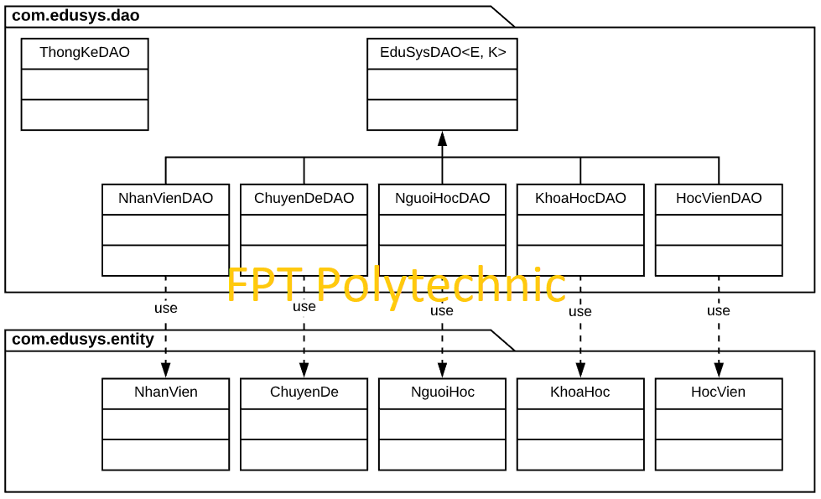

#### EduSysDAO

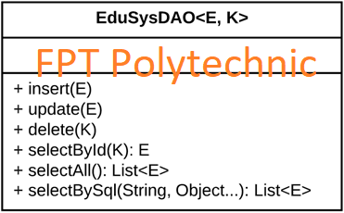

EduSysDAO là lớp trừu tượng, tổng quát (Generic) đặc tả những hành động truy xuất CSDL cơ bản nhất mà một lớp DAO cụ thể phải có. Các phương thức thực hiện truy xuất CSDL được mô tả như sau

|  |  |  |
| --- | --- | --- |
| **TT** | **Phương thức** | **Mô tả hoạt động** |
| 1 | insert(E) | Thêm mới một bản ghi với dữ liệu là entity E |
| 2 | update(E) | Cập nhật một bản ghi với dữ liệu là entity E |
| 3 | delete(K) | Xóa một bản ghi với mã K |
| 4 | selectById(K): E | Truy vấn một bản ghi với mã là K |
| 5 | selectAll(): List<E> | Truy vấn tất cả các bản ghi |
| 6 | selectBySql(String, Object…): List<E> | Truy vấn các bản ghi tùy vào sql và args |

Trên đây chỉ là các hoạt động truy xuất CSDL cơ bản. Trong một lớp DAO cụ thể, các DAO con sẽ viết mã cho các phương thức này với E là lớp Entity và K là kiểu khóa chính cụ thể đồng thời có thể bổ sung thêm các hoạt động truy xuất đặc thù riêng của từng DAO cần thiết.

#### NhanVien và NhanVienDAO

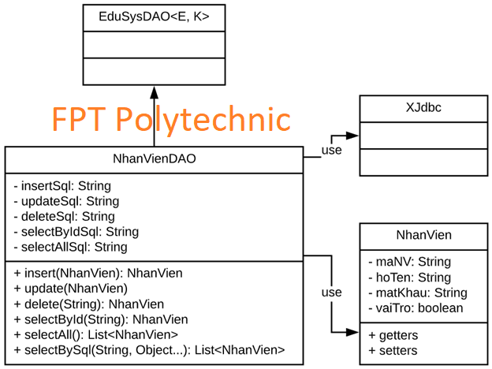

**Diễn giải**

|  |  |
| --- | --- |
| **Thành phần** | **Mô tả** |
| NhanVien | Là lớp thực thể mô tả dữ liệu nhân viên |
| NhanVienDAO | Là lớp DAO cụ thể hóa các hoạt động truy xuất CSDL với bảng NhanVien   * E được cụ thể hóa là NhanVien * K được cụ thể hóa là String * SQL là các câu lệnh thao tác dữ liệu trên bảng NhanVien |

#### ChuyenDe & ChuyenDeDAO

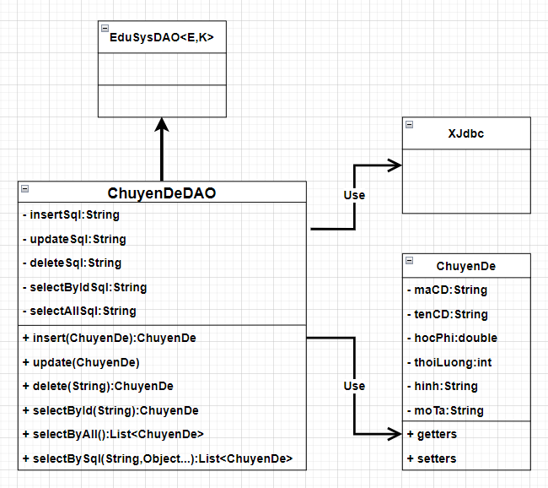

|  |  |
| --- | --- |
| **Thành phần** | **Mô tả** |
| NguoiHoc | Là lớp thực thể mô tả dữ liệu chuyên đề |
| NguoiHocDAO | Là lớp DAO cụ thể hóa các hoạt động truy xuất CSDL với bảng NguoiHoc   * E được cụ thể hóa là NguoiHoc * K được cụ thể hóa là String * SQL là các câu lệnh thao tác dữ liệu trên bảng NguoiHoc |

#### NguoiHoc & NguoiHocDAO

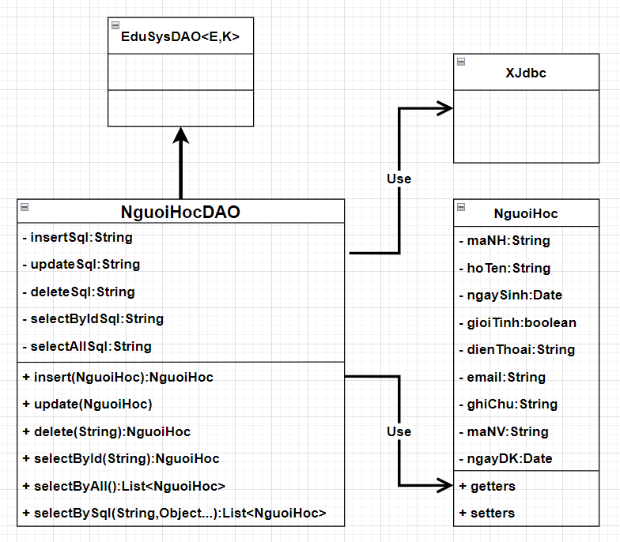

|  |  |
| --- | --- |
| **Thành phần** | **Mô tả** |
| NguoiHoc | Là lớp thực thể mô tả dữ liệu chuyên đề |
| NguoiHocDAO | Là lớp DAO cụ thể hóa các hoạt động truy xuất CSDL với bảng NguoiHoc   * E được cụ thể hóa là NguoiHoc * K được cụ thể hóa là String * SQL là các câu lệnh thao tác dữ liệu trên bảng NguoiHoc |

#### KhoaHoc & KhoaHocDAO

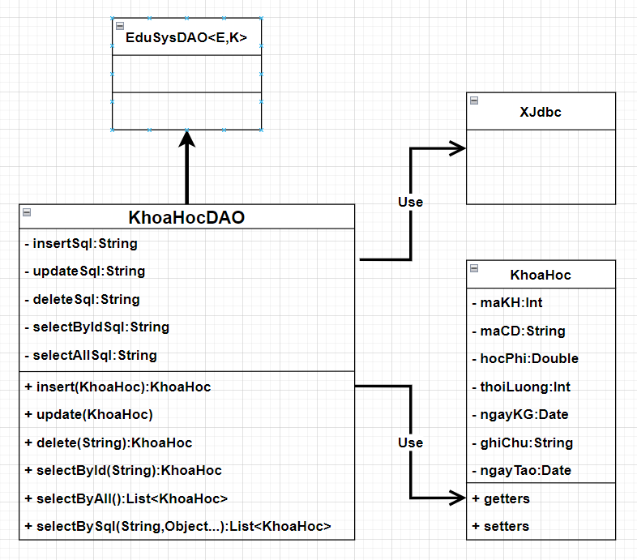

|  |  |
| --- | --- |
| **Thành phần** | **Mô tả** |
| KhoaHoc | Là lớp thực thể mô tả dữ liệu chuyên đề |
| KhoaHocDAO | Là lớp DAO cụ thể hóa các hoạt động truy xuất CSDL với bảng KhoaHoc   * E được cụ thể hóa là KhoaHoc * K được cụ thể hóa là String * SQL là các câu lệnh thao tác dữ liệu trên bảng KhoaHoc |

#### HocVien & HocVienDAO

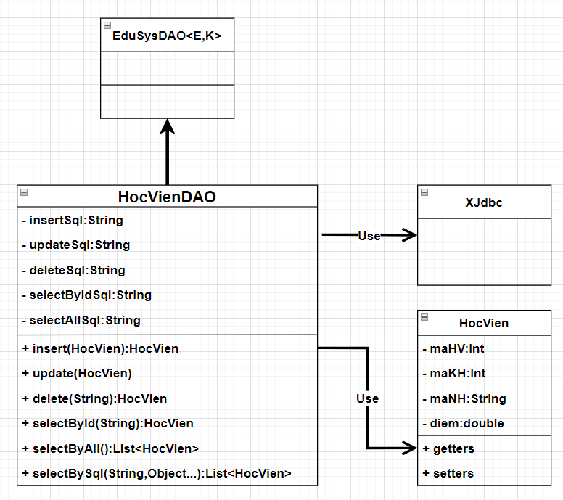

|  |  |
| --- | --- |
| **Thành phần** | **Mô tả** |
| HocVien | Là lớp thực thể mô tả dữ liệu chuyên đề |
| HocVienDAO | Là lớp DAO cụ thể hóa các hoạt động truy xuất CSDL với bảng HocVien   * E được cụ thể hóa là HocVien * K được cụ thể hóa là String * SQL là các câu lệnh thao tác dữ liệu trên bảng HocVien |

#### ThongKeDAO

|  |  |
| --- | --- |
| **Thành phần** | **Mô tả** |
| List<Object[]> | Nó được sử dụng để xây dựng một danh sách mảng được khởi tạo với nhiều phần tử như: String, double, date, ... |

## 4.4 Thư viện tiện ích

**- DateHelper:**

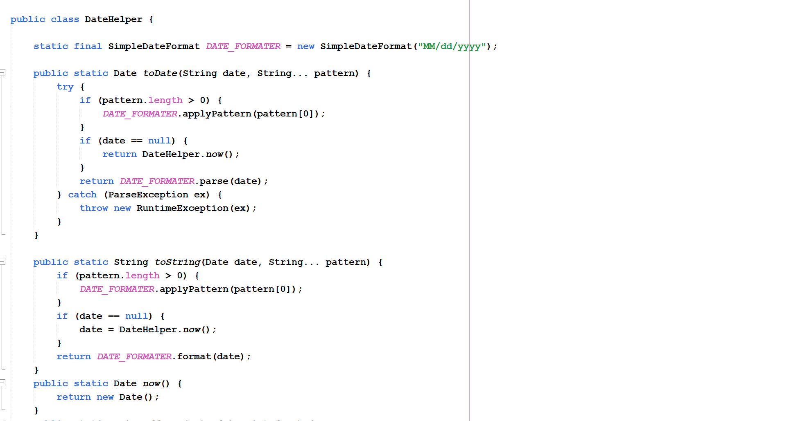

DateHelper là thư viện tiện ích giúp chúng ta sử lý dử liệu về thời gian chứa các phương thức tiện ích hỗ trợ cho việc viết code trong dự án ngắn gọn,súc tích hơn.

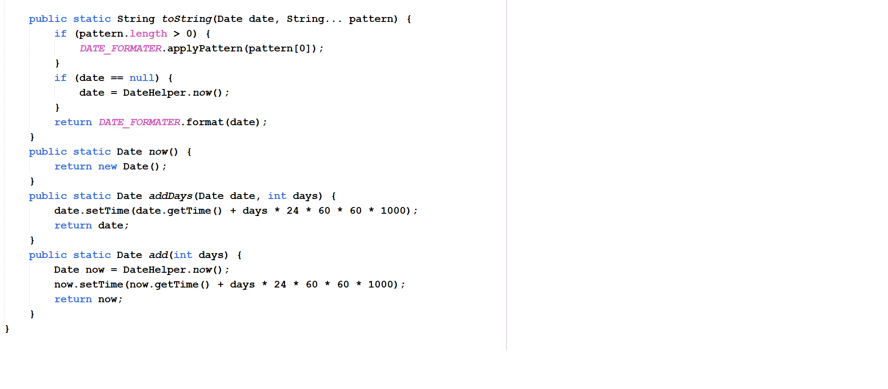

**- XImage:**

Ximage là thư viện tiện ích dùng xử lý hình ảnh chứa các phương thức tiện ích hỗ trợ cho việc viết code trong dự án ngắn gọn,súc tích hơn.

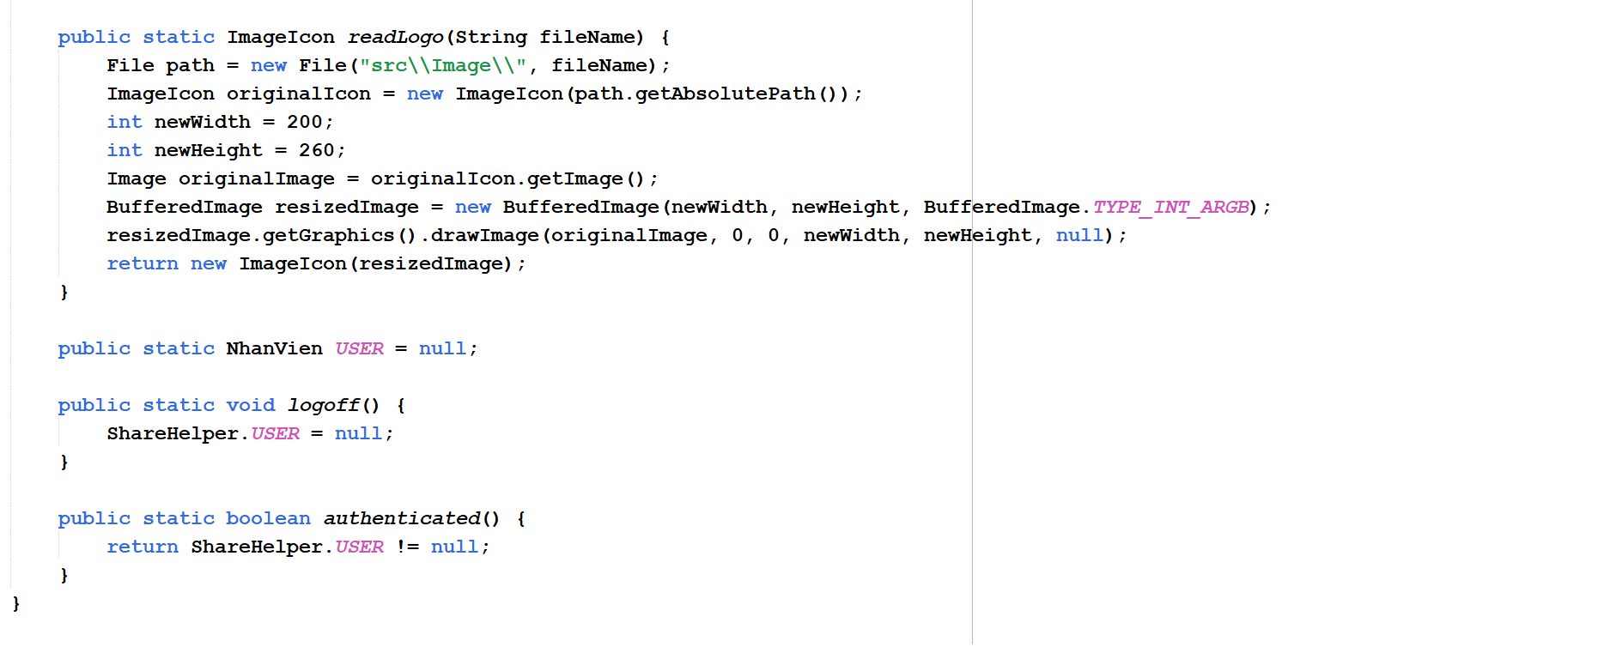

**- MsgBox:**

MsgBox là thư viện tiện ích chứa các phương thức tiện ích hỗ trợ cho việc viết code trong dự án ngắn gọn,súc tích hơn.

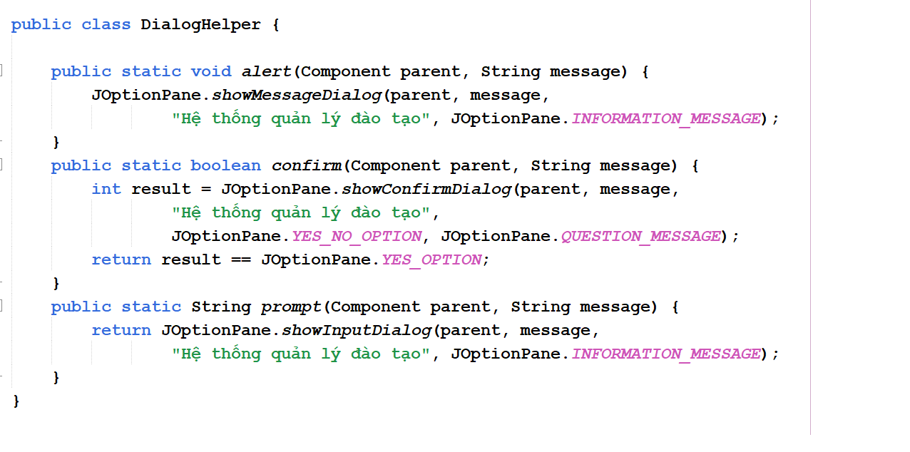

alert sử dụng JOptionPane.showMessageDialog để hiện thị cửa sổ thông báo

## 4.5 Lập trình nghiệp vụ

### 4.5.1 Cửa sổ chính EduSysJFrame

|  |  |  |
| --- | --- | --- |
| **TT** | **Phương thức** | **Mô tả** |
| 1 | init() | Mở cửa sổ chào  Mở cửa sổ đăng nhập  Bắt đầu hiển thị đồng hồ hệ thống |
| 2 | openDoiMatKhau() | Mở cửa sổ đổi mật khẩu khi click vào mục trong menu hoặc nút trên thanh toolbar để mở cửa sổ giao diện đổi mật khẩu |
| 3 | Close() | Kết thúc chương trình khi nhấn vào mục close trong menu hoặc trên thanh toolbar chưởng trình sẽ đóng lại. |
| 4 | openChuyenDe() | Khi click vào nút chuyên đề trên toolbar hoặc trong menu thì cửa sổ quản lý chuyên đề sẽ hiện lên |
| 5 | openKhoaHoc() | Khi click vào mục khóa học trên toolbar hoặc trong menu thì cửa sổ quản lý khóa học sẽ hiện lên. |
| 6 | openNguoiHoc() | Khi click vào nút người học trên thanh toolbar hoặc trong menu thì cửa sổ quản lý người học sẽ hiện lên. |
| 7 | openHocVien() | Khi click vào nút học viên trên thanh toolbar hoặc trong menu thì cửa sổ quản lý học viên sẽ hiện lên |
| 8 | openNhanVien() | Khi click vào mục nhân viên bên trong menu thì cửa sổ quản lý nhân viên sẽ hiện lên khi người thao tác với vai trò là trưởng phòng. |
| 9 | openBangDiem() | Khi click vào mục bảng điểm trong menu thì cửa sổ quả n lý điểm sẽ hiện lên. |
| 10 | openLuongNguoiHoc() | Khi click vào mục lượng người học trong menu thì cửa sổ quản lý số lượng người học sẽ hiện lên |
| 11 | openDiemChuyenDe() | Khi click vào mục điểm chuyên đề trong menu thì cửa sổ quản lý sẽ hiện lên |
| 12 | openDoanhThu() | Khi click vào mục doanh thu trong menu thì cửa sổ thống kê doanh thu sẽ hiện lên và chỉ có người đăng nhập có vai trò là trưởng phòng mới thấy được mục danh thu trong menu. |

### 4.5.2 Các cửa sổ hỗ trợ tổ chức

#### ChaoDialog

|  |  |  |
| --- | --- | --- |
| **TT** | **Phương thức** | **Mô tả** |
| 1 | init() | Hiển thị cửa sổ ở giữa màn hình  Tăng giá trị ProgressBar, đóng cửa sổ khi giá trị bằng max |
| 2 | … |  |

#### DangNhapJDialog

|  |  |  |
| --- | --- | --- |
| **TT** | **Phương thức** | **Mô tả** |
| 1 | init() | Đặt tiêu đề  Hiển thị cửa sổ đăng nhập giữa màn hình  Đặt logo đăng nhập |
| 2 | login() | Sau khi nhân viên điền đầy đủ thông tin vào các textField trên from đăng nhập, nếu thông tin đúng thì cửa sổ chính sẽ hiện lên, và sai sẽ hiện hộp thoại thông báo. |
| 3 | exit() | Hiển thị thông báo đóng đổi mật khẩu  Đồng ý => đóng cửa sổ đăng nhập |
| 4 | showPassword() | Hiện thị checkBox để xem mật khẩu |
|  | … |  |

#### DoiMatKhauJDialog

|  |  |  |
| --- | --- | --- |
| **TT** | **Phương thức** | **Mô tả** |
| 1 | init() | Đặt tiêu đề  Hiển thị ra giữ màn hình |
| 2 | doiMatKhau() | Lấy thông tin mật khẩu mới từ textField đã được điền so sánh với mật khẩu đăng nhập trước nếu thông tin khác nhau thức hiện setMatKhau củ và thống báo thành công, nếu thông tin giống kết thúc thao tác và thực hiện thông báo. |
| 3 | exit() | Hiển thị thông báo đóng đổi mật khẩu  Đồng ý => đóng cửa sổ đồi mật khẩu |

#### GioiThieuJDialog

|  |  |  |
| --- | --- | --- |
| **TT** | **Phương thức** | **Mô tả** |
| 1 | init() | Dặt tiêu đề  Hiển thị logo  Hiển thị textArea  Hiển thị ra giữ màng hình |
| 2 | openGioiThieu() | Sau khi click phần Giới thiệu thì hiển thị from GioiThieuJD |

### 4.5.3 Các cửa sổ chức năng quản lý

#### NhanVienJDialog

|  |  |  |
| --- | --- | --- |
| **TT** | **Phương thức** | **Mô tả** |
| 1 | init() | Tạo giao diện quản lý nhân viên  Hiển thị ra giữa màng hình |
| 2 | insert() | Thêm mới dữ liệu từ Form |
| 3 | update() | Thực hiện thao tác đọc các textField thay đổi mới và cập nhật lại dữ liệu cho bảng |
| 4 | delete() | Xóa nhân viên đã được chọn |
| 5 | getForm() | Đọc các thông tin từ Form và tạo NhanVien mới |
| 6 | setForm() | Hiển thị thông tin nhân viên lên Form |
| 7 | clearForm() | Làm sạch Form |
| 8 | edit() | Thực hiện thao tác khi click lên Table => hiển thị các thông tin được trọng lên Form quản lý |
| 9 | fillTable() | Thực hiện chức năng đổ dữ liệu từ database lên Table |
| 10 | updateStatus() | Cập nhật trạng thái các nút |
| 11 | first() | Chở về đầu danh sách |
| 12 | prev() | Lùi về một lần trên danh sách |
| 13 | next() | Tiến tới một lần trên danh sách |
| 14 | last() | Tới cuối danh sách |

#### ChuyenDeJDialog

|  |  |  |
| --- | --- | --- |
| **TT** | **Phương thức** | **Mô tả** |
| 1 | init() | Tạo giao diện quản lý Chuyên đề  Hiển thị ra giữa màng hình |
| 2 | insert() | Thêm mới dữ liệu từ Form |
| 3 | update() | Thực hiện thao tác đọc các textField thay đổi mới và cập nhật lại dữ liệu cho bảng |
| 4 | delete() | Xóa chuyên đề đã được chọn |
| 5 | getForm() | Đọc các thông tin từ Form và tạo ChuyenDe mới |
| 6 | setForm() | Hiển thị thông tin chuyên đề lên Form |
| 7 | clearForm() | Làm sạch Form |
| 8 | edit() | Thực hiện thao tác khi click lên Table => hiển thị các thông tin được trọng lên Form quản lý |
| 9 | fillTable() | Thực hiện chức năng đổ dữ liệu từ database lên Table |
| 10 | updateStatus() | Cập nhật trạng thái các nút |
| 11 | first() | Chở về đầu danh sách |
| 12 | prev() | Lùi về một lần trên danh sách |
| 13 | next() | Tiến tới một lần trên danh sách |
| 14 | last() | Tới cuối danh sách |

#### NguoiHocJDialog

|  |  |  |
| --- | --- | --- |
| **TT** | **Phương thức** | **Mô tả** |
| 1 | init() | Tạo giao diện quản lý Người học  Hiển thị ra giữa màng hình |
| 2 | insert() | Thêm mới dữ liệu từ Form |
| 3 | update() | Thực hiện thao tác đọc các textField thay đổi mới và cập nhật lại dữ liệu cho bảng |
| 4 | delete() | Xóa nhân viên đã được chọn |
| 5 | getForm() | Đọc các thông tin từ Form và tạo Người học mới |
| 6 | setForm() | Hiển thị thông tin người học lên Form |
| 7 | clearForm() | Làm sạch Form |
| 8 | edit() | Thực hiện thao tác khi click lên Table => hiển thị các thông tin được trọng lên Form quản lý |
| 9 | fillTable() | Thực hiện chức năng đổ dữ liệu từ database lên Table |
| 10 | updateStatus() | Cập nhật trạng thái các nút |
| 11 | first() | Chở về đầu danh sách |
| 12 | prev() | Lùi về một lần trên danh sách |
| 13 | next() | Tiến tới một lần trên danh sách |
| 14 | last() | Tới cuối danh sách |

#### KhoaHocJDialog

|  |  |  |
| --- | --- | --- |
| **TT** | **Phương thức** | **Mô tả** |
| 1 | init() | Tạo giao diện quản lý Khóa học  Hiển thị ra giữa màng hình |
| 2 | insert() | Thêm mới dữ liệu từ Form |
| 3 | update() | Thực hiện thao tác đọc các textField thay đổi mới và cập nhật lại dữ liệu cho bảng |
| 4 | delete() | Xóa khóa học đã được chọn |
| 5 | getForm() | Đọc các thông tin từ Form và tạo Khóa học mới |
| 6 | setForm() | Hiển thị thông tin khóa học lên Form |
| 7 | clearForm() | Làm sạch Form |
| 8 | edit() | Thực hiện thao tác khi click lên Table => hiển thị các thông tin được trọng lên Form quản lý |
| 9 | fillTable() | Thực hiện chức năng đổ dữ liệu từ database lên Table |
| 10 | updateStatus() | Cập nhật trạng thái các nút |
| 11 | first() | Chở về đầu danh sách |
| 12 | prev() | Lùi về một lần trên danh sách |
| 13 | next() | Tiến tới một lần trên danh sách |
| 14 | last() | Tới cuối danh sách |

#### HocVienJDialog

|  |  |  |
| --- | --- | --- |
| **TT** | **Phương thức** | **Mô tả** |
| 1 | init() | Tạo giao diện quản lý Học viên  Hiển thị ra giữa màng hình |
| 2 | insert() | Thêm mới dữ liệu từ Form |
| 3 | update() | Thực hiện thao tác đọc các textField thay đổi mới và cập nhật lại dữ liệu cho bảng |
| 4 | delete() | Xóa học viên đã được chọn |
| 5 | getForm() | Đọc các thông tin từ Form và tạo HocVien mới |
| 6 | setForm() | Hiển thị thông tin Học viên lên Form |
| 7 | clearForm() | Làm sạch Form |
| 8 | edit() | Thực hiện thao tác khi click lên Table => hiển thị các thông tin được trọng lên from quản lý |
| 9 | fillTable() | Thực hiện chức năng đổ dữ liệu từ database lên Table |
| 10 | updateStatus() | Cập nhật trạng thái các nút |
| 11 | first() | Chở về đầu danh sách |
| 12 | prev() | Lùi về một lần trên danh sách |
| 13 | next() | Tiến tới một lần trên danh sách |
| 14 | last() | Tới cuối danh sách |

### 4.5.4 Cửa sổ chức năng tổng hợp - thống kê

|  |  |  |
| --- | --- | --- |
| **TT** | **Phương thức** | **Mô tả** |
| 1 | init() | Tạo giao diện thống kê |
| 2 | openThongKe(int index) | Tham số int dùng để di chuyển qua lại giữa các tab  Các tab thống kê các thông tin Bảng điểm, lượng người học, điểm chuyên đề, và doanh thu nhưng mục doanh chỉ có trường phòng mới được phép truy xuất.  Gọi cửa sổ thống kê  Xét xem vai trò của bạn có phải là trường phòng không nếu là trường phòng => được truy vấn vào tab doanh thu và ngược lại. |

# 

# 5.Kiểm thử phần mềm và sửa lỗi

## 5.1 DangNhapJDialog

|  |  |  |  |  |
| --- | --- | --- | --- | --- |
| **TH** | **Mô tả tình huống** | **Dữ liệu mẫu** | **Kết quả** | **Fix** |
| 1 | Đăng nhập để trống tên và mật khẩu |  | Yêu cầu nhập | ok |
| 2 | Đăng nhập sai tên | NV0021, 123 | Sai tên đăng nhập | ok |
| 3 | Đăng nhập sai mật khẩu | NV001, 12345 | Sai mật khẩu | ok |
| 4 | Đăng nhập đúng | NV001, 123 | Đóng cửa sổ | ok |

## 5.2 DoiMatKhauJDialog

|  |  |  |  |  |
| --- | --- | --- | --- | --- |
| **TH** | **Mô tả tình huống** | **Dữ liệu mẫu** | **Kết quả** | **Fix** |
| 1 | Để trống mã, mật khẩu hiện tại, mật khẩu mới |  | Yêu cầu nhập | ok |
| 2 | Xác nhận sai mã, mật khẩu | NV001, 1234 | Thông báo sai, yêu cầu nhập lại | ok |
| 3 | Xác nhận mật khẩu mới sai | NV001, 1234 | Thông báo xác nhận sai, yêu cầu nhập lại | ok |
| 4 | Đổi mật khẩu thành công | NV001, 123456 | Xóa sạch form | ok |

## 5.3 NhanVienJDialog

|  |  |  |  |  |
| --- | --- | --- | --- | --- |
| **TH** | **Mô tả tình huống** | **Dữ liệu mẫu** | **Kết quả** | **Fix** |
| 1 | Để trống form |  | Yêu cầu nhập | ok |
| 2 | Kiểm tra trùng mã | NV001 | Thông báo trùng | ok |
| 3 | Thêm, sửa, xóa dựa vào vai trò | NV001, NV003 | Thông báo không được thực hiện nếu là nhân viên | ok |
| 4 | Kiểm tra sự kiện MouseClicked |  | Hiển thị lại thông tin nhân viên lên form | ok |
| 5 | Nút điều hướng |  | Form thay đổi dữ liệu | ok |

## 5.4 ChuyenDeJDialog

|  |  |  |  |  |
| --- | --- | --- | --- | --- |
| **TH** | **Mô tả tình huống** | **Dữ liệu mẫu** | **Kết quả** | **Fix** |
| 1 | Để trống form |  | Yêu cầu nhập | ok |
| 2 | Kiểm tra trùng mã | JAV01 | Thông báo trùng | ok |
| 3 | Kiểm tra định dạng | -1, aA@,… | Yêu cầu nhập lại | ok |
| 4 | Thêm, sửa, xóa dựa vào vai trò | NV001, NV003 | Thông báo không được thực hiện nếu là nhân viên | ok |
| 5 | Kiểm tra sự kiện MouseClicked |  | Hiển thị lại thông tin chuyên đề lên form | ok |
| 6 | Nút điều hướng |  | Form thay đổi dữ liệu | ok |

## 5.5 NguoiHocJDialog

|  |  |  |  |  |
| --- | --- | --- | --- | --- |
| **TH** | **Mô tả tình huống** | **Dữ liệu mẫu** | **Kết quả** | **Fix** |
| 1 | Để trống form |  | Yêu cầu nhập | ok |
| 2 | Kiểm tra trùng mã | JAV01 | Thông báo trùng | ok |
| 3 | Kiểm tra định dạng | -1, aA@,… | Yêu cầu nhập lại | ok |
| 4 | Thêm, sửa, xóa dựa vào vai trò | NV001, NV003 | Thông báo không được thực hiện nếu là nhân viên |  |
| 5 | Nút điều hướng |  | Form thay đổi dữ liệu | ok |
| 6 | Kiểm tra sự kiện MouseClicked |  | Hiển thị lại thông tin người học lên form | ok |
| 7 | Tìm kiếm | Abc, nv001, 091 | Tìm kiếm theo mã, tên, điện thoại | ok |

## 5.6 KhoaHocJDialog

|  |  |  |  |  |
| --- | --- | --- | --- | --- |
| **TH** | **Mô tả tình huống** | **Dữ liệu mẫu** | **Kết quả** | **Fix** |
| 1 | Kiểm tra định dạng | -1, aA@,… | Yêu cầu nhập lại | ok |
| 2 | Nút điều hướng |  | Form thay đổi dữ liệu | ok |
| 3 | Kiểm tra sự kiện MouseClicked |  | Hiển thị lại thông tin khoá học lên form | ok |
| 4 | Form và table thay đổi theo ComboBox |  | Form và Table hiện thị theo ComboBox | ok |
| 5 | Kiểm tra quyền xóa | NV001, NV003 | Thông báo không có quyền nếu là nhân viên | ok |

## 5.7 HocVienJDialog

|  |  |  |  |  |
| --- | --- | --- | --- | --- |
| **TH** | **Mô tả tình huống** | **Dữ liệu mẫu** | **Kết quả** | **Fix** |
| 1 | Xóa học viên |  | Xóa một hoặc nhiều học viên một lúc | ok |
| 2 | Thêm học viên |  | Thêm một hoặc nhiều học viên một lúc | ok |
| 3 | Nhập, sửa điểm | A,-1,11 | Thông báo sai dữ liệu | ok |
| 4 | ComboBox Khóa Học |  | Dựa vào ComboBox chuyên đề | ok |
| 5 | Tìm kiếm | Abc, NV001, 091 | Tìm kiếm theo mã, tên, điện thoại | ok |

## 5.8 ThongKeJDialog

|  |  |  |  |  |
| --- | --- | --- | --- | --- |
| **TH** | **Mô tả tình huống** | **Dữ liệu mẫu** | **Kết quả** | **Fix** |
| 1 | Bảng Khóa học |  | Thay đổi theo ComboBox | ok |
| 2 | Bảng doanh thu |  | Thay đổi theo năm | ok |
| 3 | Truy cập theo vai trò | NV001, NV003 | Nhân viên sẽ không xem được bảng doanh thu | ok |

# Đóng gói và triển khai

## 6.1 Sản phẩm phần mềm

|  |  |  |
| --- | --- | --- |
| **TT** | **Thành phần** | **Mô tả** |
| 1 | Setup.exe | File cài đặt |
| 2 | EduSys.sql | Cơ sở dữ liệu |
| 3 | Readme.txt | Hướng dẫn cài đặt |
| 4 | Guide.docx | Hướng dẫn sử dụng |

# 6 Đóng gói và triển khai

## 6.1 Sản phẩm phần mềm

|  |  |  |
| --- | --- | --- |
| **TT** | **Thành phần** | **Mô tả** |
| 1 | Setup.exe | File cài đặt |
| 2 | EduSys.sql | Cơ sở dữ liệu |
| 3 | Readme.txt | Hướng dẫn cài đặt |
| 4 | Guide.docx | Hướng dẫn sử dụng |

## 6.2 Hướng dẫn cài đặt

* Bước 1:Cài đặt file mysetup.exe



* Bước 2:Khởi động

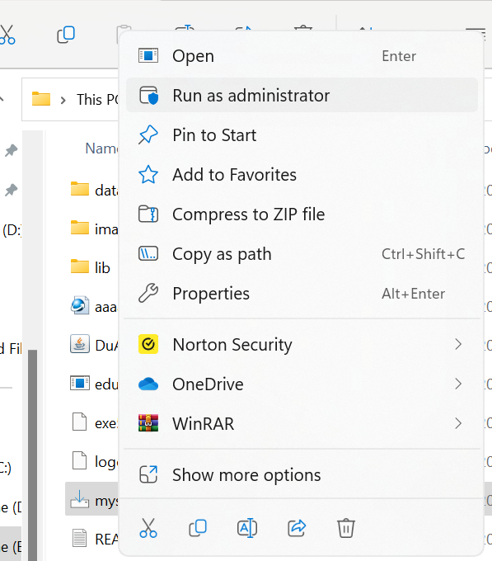

* Bước 3:

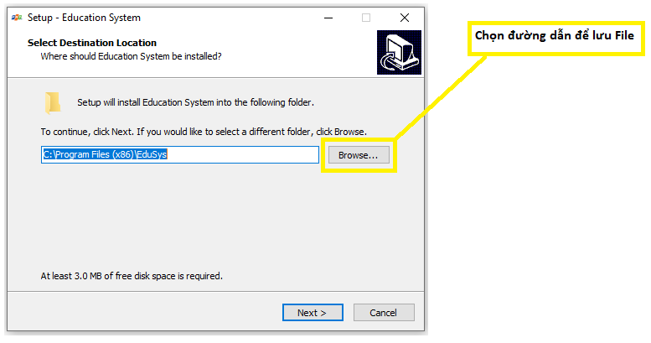

* Bước 4:Tiếp tục next

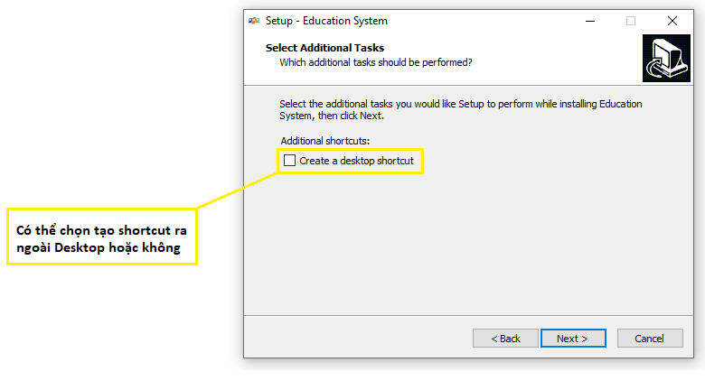

* Bước 5:Bấm Install để cài đặt

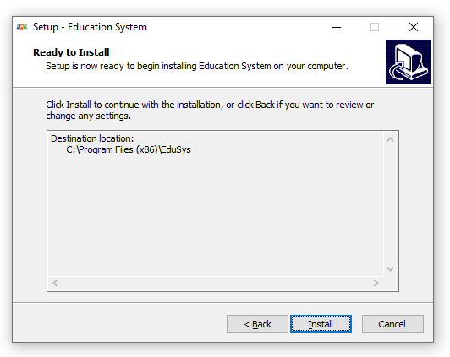

* Bước 6:Bấm Finish để hoàn thành cài đặt

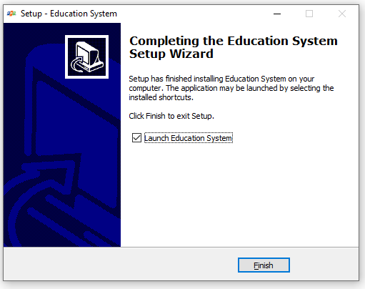

# 7 KẾT LUẬN

**Khó khăn:**

Phải tự túc tìm tòi và phát triển dự án theo cá nhân: Bạn phải tự mình tìm hiểu và phát triển dự án mà không có sự hỗ trợ từ người khác, điều này có thể đòi hỏi nỗ lực và tự quản lý cao.

Không có nhóm làm cùng dự án: Việc làm một mình có thể làm cho quá trình phát triển trở nên cô đơn và đôi khi khó khăn khi bạn gặp vấn đề cần hỗ trợ.

Có những sai sót nhỏ và phải tự mình tìm rồi sửa: Khi không có ai để kiểm tra và hỗ trợ bạn, việc phát hiện và sửa lỗi có thể tốn nhiều thời gian và công sức.

Lần đầu làm một dự án lớn: Việc làm một dự án lớn lần đầu có thể đầy thách thức vì bạn cần hiểu và quản lý nhiều khía cạnh khác nhau của dự án.

Làm thêm những chức năng cao: Phát triển các chức năng phức tạp có thể đòi hỏi kiến thức và kỹ năng cao hơn.

**Thuận lợi:**

Có sẵn bài giảng, tài liệu tham khảo trên CMS: Có nguồn tài liệu và hướng dẫn từ CMS (Content Management System) giúp bạn tìm hiểu và áp dụng kiến thức.

Dự án logic, chặt chẽ, không có lỗ hổng: Dự án được thiết kế có logic rõ ràng và không có lỗ hổng lớn.

Có code để tham khảo và phát triển: Sẵn có mã nguồn giúp bạn tham khảo và phát triển dự án dễ dàng hơn.

Mạng lưới thông tin rộng cung cấp nhiều thông tin giúp thực hiện dự án tốt hơn: Có nhiều nguồn thông tin và sự hỗ trợ từ mạng lưới giúp bạn tìm kiếm giải pháp và giúp bạn thực hiện dự án một cách tốt hơn.

Tóm lại, bạn đang thực hiện một dự án cá nhân với nhiều khó khăn, nhưng cũng có những lợi ích như tài liệu tham khảo, mã nguồn có sẵn và mạng lưới thông tin để hỗ trợ bạn.